TALLINNA TEHNIKAÜLIKOOL
Infotehnoloogia teaduskond
Tarkvarateaduse instituut

Y infosüsteemi X funktsionaalne allsüsteem

Andmebaasid I, ITI0206

Üliõpilane:
Õpperühm:
Matrikli nr:
e-posti aadress:

Juhendaja: | Erki Eessaar

Tallinn
2026
Sisukord

Sissejuhatus (Andmebaasid II) 6
1 Strateegiline analüüs 8
1.1 Terviksüsteemi üldvaade 8
1.1.1 Organisatsiooni eesmärgid 8
1.1.2 Infosüsteemi eesmärgid 8
1.1.3 Lausendid 9
1.1.4 Põhiobjektid 9
1.1.5 Mõned põhiprotsessid ja neid käivitavad sündmused 10
1.1.6 Tegutsejad 12
1.1.7 Asukohad 12
1.1.8 Terviksüsteemi tükeldus allsüsteemideks 12
1.2 X funktsionaalse allsüsteemi eskiismudelid 13
1.2.1 Eesmärgid 13
1.2.2 Seosed pädevusalade ja registritega 14
1.2.3 Allsüsteemi funktsionaalsed nõuded 15
1.2.4 Allsüsteemi mittefunktsionaalsed nõuded 18
1.2.5 Allsüsteemi kahe elementaarse äriprotsessi tegevusdiagrammid 22
1.3 X registri eskiismudelid 24
1.3.1 Eesmärgid 24
1.3.2 Registrit kasutavad pädevusalad 24
1.3.3 Registrit teenindavad funktsionaalsed allsüsteemid 24
1.3.4 Infovajadused, mida register aitab rahuldada 24
1.3.5 Seosed teiste registritega 24
1.3.6 Ärireeglid 25
1.3.7 Registri kontseptuaalne eskiismudel 25
2 Detailanalüüs 27
2.1 X funktsionaalse allsüsteemi detailanalüüs 27
2.1.1 Allsüsteemi täpsustunud funktsionaalsed nõuded 27
2.1.1.1 Kasutusjuht: Tuvasta kasutaja 27
2.1.1.2 Kasutusjuht: Registreeri X 28
2.1.1.3 Kasutusjuht: Unusta X 29
2.1.1.4 Kasutusjuht: Muuda X 29
2.1.1.5 Kasutusjuht: Aktiveeri X 30
2.1.1.6 Kasutusjuht: Muuda X mitteaktiivseks 31
2.1.1.7 Kasutusjuht: Vaata kõiki ootel või mitteaktiivseid X 31
2.1.1.8 Kasutusjuht: Vaata kõiki X 32
2.1.1.9 Kasutusjuht: Lõpeta X 32
2.1.1.10 Kasutusjuht: Vaata X koondaruannet 33
2.1.1.11 Kasutusjuht: Vaata aktiivseid X 34
2.2 X funktsionaalse allsüsteemi vajatavate registrite detailanalüüs 35
2.2.1 Kontseptuaalne andmemudel 35
2.2.1.1 Olemi-suhte diagrammid 35
2.2.1.2 Olemitüüpide definitsioonid 36
2.2.1.3 Atribuutide definitsioonid 38
2.2.2 Andmebaasioperatsioonide lepingud 44
2.2.2.1 OP1 44
2.2.2.2 OP2 45
2.2.2.3 OP3 46
2.2.2.4 OP4 46
2.2.2.5 OP5 46
2.2.2.6 OP6 47
2.2.2.7 OP7 48
2.2.2.8 OP8 48
2.2.3 Registri põhiobjekti seisundidiagramm 50
2.3 CRUD maatriks 51
3 Füüsiline disain 52
3.1 X funktsionaalse allsüsteemi vajatavate registrite füüsiline disain 52
4 Realisatsioon PostgreSQLis 53
4.1 Andmebaasi loomine 53
4.2 Skeemid 53
4.3 Domeenid 53
4.4 Tabelid ja arvujada generaatorid 53
4.5 Vaated 53
4.6 Protseduursed keeled 53
4.7 Trigeri funktsioonid ja trigerid 53
4.7.1 Trigerite testimise laused 53
4.8 Reeglid 54
4.8.1 Reeglite testimise laused 54
4.9 Rutiinid 54
4.9.1 Rutiinide testimise laused 54
4.10 Indeksid 54
4.10.1 Välisvõtmete veergudele lisatavad indeksid 54
4.10.2 Täiendavad sekundaarsed indeksid 54
4.10.3 Funktsioonil põhinevad indeksid 54
4.11 Klassifikaatorite väärtustamine 54
4.12 JSON formaadis lähteandmete laadimine 55
4.13 Täiendavate testandmete lisamine 55
4.14 Andmebaasi statistika kogumine 55
4.15 Päringu täitmisplaani näide 55
4.16 Rollid ja kasutajad 55
4.17 Üleliigsete õiguste äravõtmine 55
4.18 Õiguste jagamine 55
4.19 Andmebaasiobjektide kustutamine 55
4.19.1 Õiguste äravõtmine 55
4.19.2 Domeenide kustutamine 55
4.19.3 Tabelite ja arvujada generaatorite kustutamine 55
4.19.4 Väliste tabelite ja seotud andmebaasiobjektide kustutamine 56
4.19.5 Vaadete kustutamine 56
4.19.6 Indeksite kustutamine 56
4.19.7 Rutiinide kustutamine 56
4.19.8 Trigerite kustutamine 56
4.19.9 Trigerifunktsioonide kustutamine 56
4.19.10 Reeglite kustutamine 56
4.19.11 Kasutajate ja rollide kustutamine 56
4.19.12 Laienduste kustutamine 56
4.19.13 Skeemide kustutamine 56
4.19.14 Andmebaasi kustutamine 56
5 Realisatsioon Oracles 57
5.1 Andmebaasi kohandamine keele- ja kultuurikeskkonnale 57
5.2 Skeem 57
5.3 Tabelid ja arvujada generaatorid. 57
5.4 Sünonüümid 57
5.5 Vaated 57
5.6 Paketid 57
5.6.1 Rutiinide testimise laused 57
5.7 Trigerid 58
5.7.1 Trigerite testimise laused 58
5.8 Indeksid 58
5.8.1 Välisvõtmete veergudele lisatavad indeksid 58
5.8.2 Täiendavad sekundaarsed indeksid 58
5.8.3 Funktsioonil põhinevad indeksid 58
5.9 Klassifikaatorite väärtustamine 58
5.10 XML formaadis lähteandmete laadimine 58
5.11 Täiendavate testandmete lisamine 58
5.12 Andmebaasi statistika kogumine 59
5.13 Päringu täitmisplaani näide 59
5.14 Rollid ja kasutajad 59
5.15 Õiguste jagamine 59
5.16 Andmebaasiobjektide kustutamine 59
5.16.1 Õiguste äravõtmine 59
5.16.2 Tabelite ja arvujada generaatorite kustutamine 59
5.16.3 Sünonüümide kustutamine 59
5.16.4 Vaadete kustutamine 59
5.16.5 Indeksite kustutamine 59
5.16.6 Pakettide kustutamine 59
5.16.7 Trigerite kustutamine 59
5.16.8 Kasutajate ja rollide kustutamine 60
6 Tehisintellekti kasutus 61
7 Kasutatud materjalid 62

Autorideklaratsioon

Kinnitan, et olen koostanud antud töö iseseisvalt ning seda ei ole kellegi teise poolt varem hindamiseks/arvestuse saamiseks esitatud. Kõik töö koostamisel kasutatud teiste autorite tööd, olulised seisukohad, kirjandusallikatest ja mujalt pärinevad andmed on töös viidatud.2024

[Autorite nimed]

Sissejuhatus (Andmebaasid II)

Tabel 1 esitab ülevaate andmebaasi ja rakenduse realisatsioonist.

Tabel 1 Sissejuhatus õppeaine "Andmebaasid II" töö tulemuse kohta.
Kasutatav andmebaasisüsteem ja versioon
Rakenduse loomise vahendid (arenduskeskkonnad, keeled ja nende versioonid)
Andmebaasi server (andmebaas PEAB olema õppeserveris)
PostgreSQL andmebaasi nimi (kui kasutate PostgreSQLi)
Oracle skeemi nimi (kui kasutate Oraclet)
Millise töökoha rakendus realiseerib?
Rakenduse aadress (kui on veebirakendus) (rakenduse panek õppeserverisse pole kohustuslik; aadress tuleb esitada ka pgApex ja Oracle APEX rakenduse puhul)
Rakenduse nimi (kui rakendus on tehtud pgApex või Oracle APEX keskkonnas)
Kui tegemist on kahekihilise klient-server süsteemiga ja rakendus on kasutaja arvutis, siis mida peab kasutaja arvutis tegema, et seda rakendust kasutada
Kasutajanimi ja parool rakendusse sisselogimiseks
Kui rakenduse failil on eraldi parool (nt MS Accessi korral – ei ole kohustuslik), siis mis see on?
Millistes vormides (MS Accessi korral), lehekülgedel (pgApex või Oracle APEX korral), failides (mingis programmeerimiskeeles loodud rakenduse puhul) toimub pöördumine andmebaasiserveris talletatud rutiinide poole? Faili puhul palun näidata ka kataloog.
Millistes vormides (MS Accessi korral), lehekülgedel (pgApex või Oracle APEX korral), failides (mingis programmeerimiskeeles loodud rakenduse puhul) toimub pöördumine andmebaasis loodud vaadete poole? Faili puhul palun näidata ka kataloog.
Kuhu (millisesse moodulisse, faili) on rakenduses kirjutatud andmebaasi-süsteemiga ühenduse loomiseks mõeldud andmebaasi kasutaja nimi (see peab olema minimaalsete vajalike õigustega kasutaja)? Faili puhul palun näidata ka kataloog.
Kas rakendus suhtleb andmebaasisüsteemiga kui üks kasutaja või vastab igale lõppkasutajale eraldi andmebaasi kasutaja?
Kas lõppkasutajate kasutajanimed ja paroolid on andmebaasis (kui jah, siis mis tabeli mis veergudes)?
Kuidas on andmebaasis salvestatud parool kaitstud? Kui kasutate räsiväärtuse leidmist, siis tuleb selgelt nimetada räsi arvutamise algoritm. Kui kasutate soola, siis tuleb see selgelt välja öelda ning kirjeldada selle genereerimist ja omadusi.
Kuidas toimub kasutaja autentimine?
Kas olete oma töö iseseisva töö hindamismudeli alusel enne esitamist ise üle kontrollinud?
Kui vastasite eelmises punktis „Jah“, siis milline oli punktisumma?

Strateegiline analüüs

Selles peatükis vaadeldakse tervet infosüsteemi, leitakse selle allsüsteemid ning esitatakse ühele põhiobjektile vastava funktsionaalse allsüsteemi/registri paari eskiismudelid.

Terviksüsteemi üldvaade

Järgnevalt esitatakse ülevaade Y infosüsteemist.

Organisatsiooni eesmärgid
- Teenida omanikele kasumit
- Pakkuda head ja kiiret teenindust, mis jätaks klientidele hea mulje ning suurendaks võimalust, et nad saavad püsiklientideks ja soovitavad pakutavaid teenuseid ka oma tuttavatele
- Olla kõigile osapooltele usaldusväärne lepingupartner
- Pakkuda kõigile töötajatele meeldivat töökeskkonda
- <täienda>

Infosüsteemi eesmärgid
- Tagada ülevaade organisatsiooniga seotud isikute isikuandmetest
- Tagada ülevaade organisatsiooni töötajatest
- Tagada ülevaade organisatsiooni klientidest
- Tagada ülevaade organisatsiooniga seotud teistest organisatsioonidest, sh partneritest, mis osutavad analüüsitavale organisatsioonile teenuseid
- Võimaldada klassifikaatorite abil andmete liigitamist ja seostamist seostamiseks väljaspool analüüsitava organisatsiooni vastutusala oleva informatsiooniga
- Tagada ülevaade organisatsiooni sõlmitud lepingutest
- Tagada ülevaade organisatsiooni käsutuses olevatest varadest
- Võimaldada organisatsioonil varade otsalõppemisel või riknemisel varusid täiendada, tehes tarnetellimusi tarnijatele (partneriteks olevad organisatsioonid)
- Tagada ülevaade varade laoseisu muutusest, mida väljendatakse laoliikumistena
- Tagada ülevaade tegelike ja raamatupidamises arvestatud varade täpse vastavuse kindlakstegemiseks läbiviidud inventuuridest
- Tagada ülevaade organisatsiooni valduses olevatest dokumentidest
- Tagada ülevaade arvetest, mida on organisatsioonile esitatud, või mida organisatsioon on ise esitanud, sh nende arvete tasumisest
- Koguda ja analüüsida klientide tagasisidet, et võimaldada neid edaspidi veelgi paremini kohelda
- Tagada ülevaadet organisatsiooni varadega toimunud intsidentidest, sh rikked ja vargused
- Võimaldada töötajatel panustada organisatsiooni arengusse, tehes ettepanekuid tarkvara ja töökorralduse parandamise kohta
- Tagada ülevaade organisatsioonis läbiviidavatest arendustöödest
- Tagada ülevaade organisatsiooni toimise aluseks olevatest eelarvetest ja nende täitmisest
- Tagada ülevaade X, millega tehingute (transaktsioonide) tegemine on üks organisatsiooni põhieesmärk
- <täienda>

Lausendid
- Töötaja on isik
- Klient on isik
- Partner on organisatsioon
- Partneriga sõlmitakse leping
- Meie organisatsioon valdab vara
- Vara otsalõppemisel tehakse partnerile vara tarnetellimus
- Vara tarnetellimuse täitmisele järgneb vara laoliikumine
- Varade tegeliku seisu kindlakstegemiseks toimub inventuur
- Partner esitab arve
- Meie organisatsioon esitab kliendile arve
- Arve on ühtlasi dokument
- Klient annab tagasisidet
- Varaga toimub intsident
- Töötaja teeb infosüsteemi tööd puudutava ettepaneku
- Juhataja planeerib arendustöö
- Juhataja koostab eelarve
- X haldur registreerib X
- X iseloomustab null või rohkem X kategooriat
- X kategooria on klassifikaator
- Klassifikaatorite haldur registreerib klassifikaatori
- Uudistajale pakuvad huvi X andmed
- <täienda>

Põhiobjektid
- Isik
- Töötaja
- Klient
- Organisatsioon
- Partner
- Klassifikaator
- Leping
- Vara
- Vara tarnetellimus
- Vara laoliikumine
- Inventuur
- Dokument
- Arve
- Kliendi tagasiside
- Intsident
- Töötaja ettepanek
- Arendustöö
- Eelarve
- X
- <täienda>

Mõned põhiprotsessid ja neid käivitavad sündmused

Tabel 2 toob välja süsteemi mõned põhiprotsessid ning iga sellise protsessi kohta üks või rohkem sündmust, mis tingivad selle protsessi käivitumise.

Tabel 2 Protsesside ja sündmuste vastavustabel.
Sündmused, mis selle põhiprotsessi käivitavad | Põhiprotsess
Organisatsiooni vaatevälja satub uus isik, kellega organisatsioon soovib astuda mingil viisil lepingulistesse suhetesse | Isiku registreerimine
Organisatsioonini jõuab teave, et isik on surnud | Isiku surnuks märkimine  Töötaja töösuhte lõpetamine  Kliendisuhte lõpetamine
Töötaja liigub karjääriredelil | Töötaja rolli muutmine
Organisatsiooni tuleb tööle uus töötaja | Töötaja tööle võtmine
Töötajat hakatakse kahtlustama organisatsiooni huve kahjustavas teos | Töötaja ajutiselt töölt vabastamine
Töötaja võtab välja kasutamata puhkuse | Töötaja puhkusele siirdumine
Organisatsiooni teenuseid soovib hakata kasutama uus eraklient | Kliendi registreerimine
Organisatsiooni vaatevälja ilmub uus partnerorganisatsioon, näiteks tarnija või remonditeenuste pakkuja | Organisatsiooni registreerimine
Partner ei täida endale lepinguga võetud kohustusi | Partneri musta nimekirja kandmine
Tekib vajadus uue klassifikaatori väärtuse lisamiseks (nt tänu sellele, et täienes rahvusvaheline standard või tänu sellele, et organisatsiooni äriprotsesse otsustati muuta) | Klassifikaatori väärtuse lisamine
Selgus, et klassifikaatori väärtuse registreerimisel oli tehtud viga | Klassifikaatori väärtuse muutmine
Huvitatud osapool (isik või organisatsioon) soovib astuda organisatsiooniga vastastikku kasulikesse lepingulistesse suhetesse | Lepingu sõlmimine
Vähemalt üks lepingu osapooltest teatab, et ta pole ajutiselt võimeline lepingus toodud tingimusi täitma, kuid tal on huvi tulevikus lepingu täitmist jätkata | Lepingu peatamine
Vähemalt üks lepingu osapooltest teatab, et ta pole püsivalt võimeline lepingus toodud tingimusi täitma | Lepingu ühepoolne katkestamine
Lepingu osapooled on oma lepingulise suhtega rahul ja soovivad selle pikendamist | Lepingu pikendamine
Organisatsioonile ostetakse või võetakse rendile uut vara | Vara arvelevõtmine
Mingit liiki vara saab otsa ning organisatsiooni toimimise tagamiseks peab seda juurde tellima | Vara tarnetellimuse tegemine
Kogu tarnetellimusega tellitud vara jõuab kohale | Vara tarnetellimuse täidetuks märkimine
Saabub saadetis, millega täidetakse osaliselt või täielikult üks või mitu vara tarnetellimust | Vara laoliikumise registreerimine
Majandusaasta lõpp  Erakordne sündmus nagu õnnetus (nt tulekahju, veekahju) või rünne (nt vargus) | Inventuuri alustamine
Organisatsiooni valdusesse jõuab uus dokument (nt partner või klient saadab ametliku kirja) | Dokumendi arvelevõtmine
Arve esitajale on arve täies mahus  (sh võimalikud viivised) makstud | Arve makstuks märkimine
Klient esitab kaebuse | Kliendi tagasiside registreerimine
Vara tabab rike | Intsidendi registreerimine
Töötaja näeb võimalust muuta organisatsiooni tööd efektiivsemaks, sh parandada infosüsteemi tarkvara | Töötaja ettepaneku registreerimine
Kliendi tagasiside, töötaja ettepanek või intsident annab põhjust täiendada infosüsteemi tarkvara ning võimalik, et lisaks ka töökorraldust | Arendustöö algatamine
Juhataja kiidab väljapakutud arendustöö heaks ja leiab selle täitmiseks vahendid | Arendustöö kinnitamine
Saabub eelarve vastuvõtmise tähtaeg | Eelarve kinnitamine
Organisatsiooni jõuab teave uue X kohta | X registreerimine
Selgus, et organisatsiooni jõudnud teave X kohta on enneaegne ning sellisel kujul X ei ole vaja registreerida | X unustamine
On vaja muuta võimalikuks X kasutamine tehingutes | X aktiveerimine
X kasutamine tehingutes on vaja ajutiselt peatada, kuna seoses X on ilmnenud ajutise iseloomuga probleemid | X ajutiselt kasutusest eemaldamine (mitteaktiivseks muutmine)
X kasutamine tehingutes on vaja lõpetada, kuna seoses X on ilmnenud püsiva iseloomuga probleemid või kuna X on oma aja lihtsalt ära elanud | X lõplikult kasutusest eemaldamine (lõpetamine)
<täienda> | <täienda>

Tegutsejad
- Juhataja (ka omanik)
- X haldur
- Klassifikaatorite haldur
- Klient
- Uudistaja
- <täienda>

Asukohad
- Kliendid (on süsteemis registreeritud) ja uudistajad (veebikülalised; tuvastamata kasutajad) kasutavad veebirakendust, mille poole pöördumiseks on vaja arvutit, veebilehitsejat ja veebiühendust.
- Töötajad töötavad neile spetsiaalselt ettenähtud ruumides. Igale töötajale on ettenähtud oma arvuti.
- <täienda või kustuta>

Terviksüsteemi tükeldus allsüsteemideks

Järgnevalt esitatakse infosüsteemi jaotus kolme erinevat liiki allsüsteemideks (pädevusalad, funktsionaalsed allsüsteemid ja registrid).

Organisatsiooni sisesed pädevusalad.
- Juhataja
- X haldur
- Klassifikaatorite haldur
- <täienda>

Organisatsiooni välised pädevusalad.
- Klient
- Uudistaja
- <täienda või kustuta>

Tabel 3 esitab sisulised funktsionaalsed allsüsteemid ja nende teenindatavad registrid (seotud organisatsiooni põhitegevusega).

Tabel 3 Sisulised allsüsteemid.
Funktsionaalne allsüsteem | Register, mida see funktsionaalne allsüsteem teenindab
X funktsionaalne allsüsteem | X register
<täienda> | <täienda>

Tabel 4 esitab administratiivsed funktsionaalsed allsüsteemid ja nende teenindatavad registrid (võivad olla kasutusel paljudes erinevate eesmärkide ja tegevusaladega organisatsioonides).

Tabel 4 Administratiivsed allsüsteemid.
Funktsionaalne allsüsteem | Register, mida see funktsionaalne allsüsteem teenindab
Isikute funktsionaalne allsüsteem | Isikute register
Töötajate funktsionaalne allsüsteem | Töötajate register
Klientide funktsionaalne allsüsteem | Klientide register
Organisatsioonide funktsionaalne allsüsteem | Organisatsioonide register
Partnerite funktsionaalne allsüsteem | Partnerite register
Klassifikaatorite funktsionaalne allsüsteem | Klassifikaatorite register
Lepingute funktsionaalne allsüsteem | Lepingute register
Varade funktsionaalne allsüsteem | Varade register
Vara tarnetellimuste funktsionaalne allsüsteem | Vara tarnetellimuste register
Vara laoliikumiste funktsionaalne allsüsteem | Vara laoliikumiste register
Inventuuride funktsionaalne allsüsteem | Inventuuride register
Dokumentide funktsionaalne allsüsteem | Dokumentide register
Arvete funktsionaalne allsüsteem | Arvete register
Klientide tagasiside funktsionaalne allsüsteem | Klientide tagasiside register
Intsidentide funktsionaalne allsüsteem | Intsidentide register
Töötajate ettepanekute funktsionaalne allsüsteem | Töötajate ettepanekute register
Arendustööde funktsionaalne allsüsteem | Arendustööde register
Eelarvete funktsionaalne allsüsteem | Eelarvete register
<täienda> | <täienda>

X funktsionaalse allsüsteemi eskiismudelid

Järgnevalt esitatakse eskiismudelid, mida detailanalüüsi käigus täpsustatakse ja täiendatakse.

Eesmärgid
- Muuta võimalikuks X kasutamine erinevates tehingutes (transaktsioonides), mille läbiviimist infosüsteem toetab
- Võimaldada X elektrooniliselt registreerida
- Võimaldada määrata X hetkeseisundit vastavalt elutsüklile
- Võimaldada muuta süsteemile teadaolevaid andmeid X kohta
- Võimaldada X andmed kustutada e infosüsteemi mõttes unustada, kuid teha seda ainult siis, kui X pole veel kordagi aktiivsesse kasutusse läinud ja seega pole sellega seotud veel ühtegi tehingut
- Võimaldada vastata fikseeritud päringutele X kohta

Seosed pädevusalade ja registritega

Allsüsteemide vahelised seosed esitatakse UML paketidiagrammina. Larman (2004) kirjutab nendest:
https://learning.oreilly.com/library/view/applying-uml-and/0131489062/ch13.html

Joonis 1 esitab paketidiagrammina X funktsionaalse allsüsteemi kasutuse pädevusalade poolt ja selle allsüsteemi poolt kasutatavad registrid.

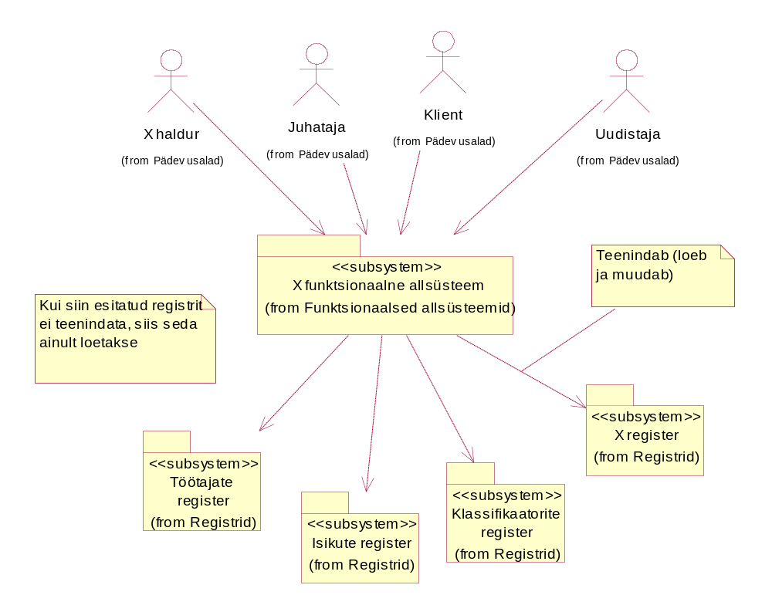
Joonis 1 X funktsionaalse allsüsteemi seosed pädevusalade ja registritega.

Allsüsteemi funktsionaalsed nõuded

Allsüsteemi funktsionaalsete nõuete esitamiseks kasutatakse käesolevas töös kasutusjuhtude mudelit. Käesolevas peatükis esitatakse kasutusjuhtude mudel eskiisi täpsusega, mis tähendab, et kasutusjuhtude tekstikirjeldused on kõrgtaseme formaadis.

Funktsionaalsed nõuded esitatakse kasutades kasutusjuhtude mudelit, mis koosneb UML kasutusjuhtude diagrammist ja kasutusjuhtude tekstikirjeldustest. Larman (2004) kirjutab nendest:
https://learning.oreilly.com/library/view/applying-uml-and/0131489062/ch06.html

Joonis 2 esitatud kasutusjuhtude diagrammil on värvidel järgmine tähendus.
- Kollasega on tähistatud põhikasutusjuhud.
- Oranžiga on tähistatud abistavad kasutusjuhud (sisuliselt kasutusjuhu fragmendid), mis on kirja pandud selleks, et mitte kirjeldada mitmekordselt erinevates kasutusjuhtudes esinevat ühesugust funktsionaalsust.
- Halliga on tähistatud kasutusjuhud, mis esitavad läbivaid huvisid ning on seotud rohkem kui ühe funktsionaalse allsüsteemiga.
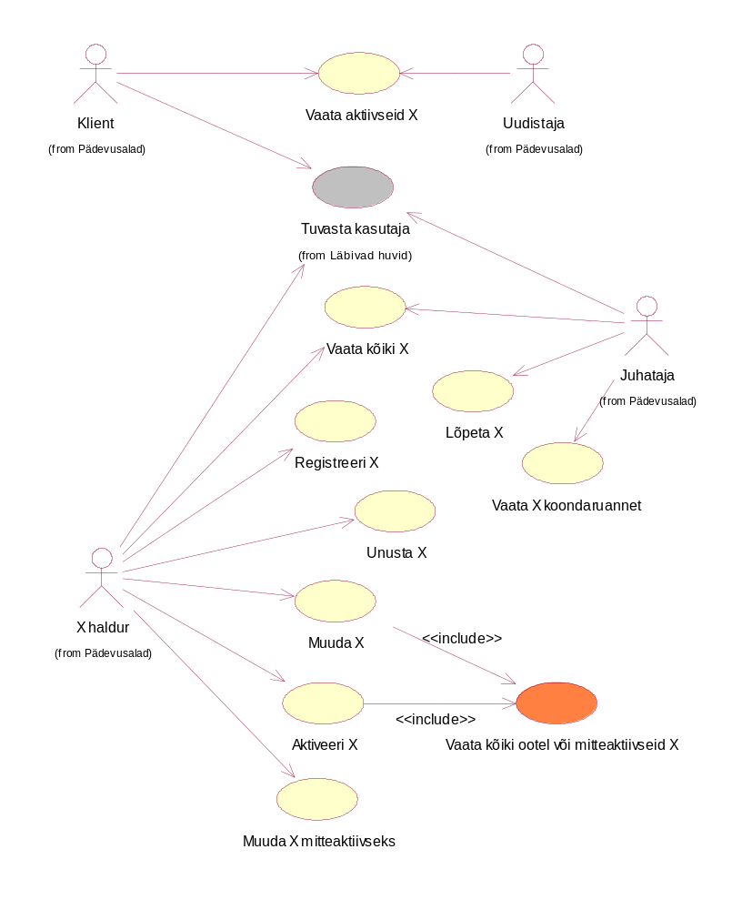
Joonis 2 X funktsionaalse allsüsteemi kasutusjuhtude diagramm.

Kasutusjuht: Tuvasta kasutaja
Tegutsejad: X haldur, Juhataja, Klient – (edaspidi Subjekt)
Kirjeldus: Subjekt identifitseerib ennast. Selleks sisestab ta kasutajanime, parooli ja oma rolli süsteemis. Süsteem autendib subjekti, st kontrollib subjekti väidetavat identiteeti. Süsteemi sisenemiseks peab subjekt olema ka sobivas seisundis. Kui subjekt on autenditud (isik on tuvastatud ja identiteet kontrollitud), siis lubatakse subjekt süsteemi siseneda, vastasel juhul mitte. Lisaks autoriseeritakse subjekt, andes talle juurdepääsu infosüsteemi objektidele.

Kasutusjuht: Registreeri X
Tegutsejad: X haldur
Kirjeldus: X haldur registreerib uue X.

Kasutusjuht: Unusta X
Tegutsejad: X haldur
Kirjeldus: X haldur vaatab ootel X nimekirja, valib sealt X ja kustutab selle andmebaasist. Subjekt saab nimekirja sorteerida ja filtreerida.

Kasutusjuht: Muuda X
Tegutsejad: X haldur
Kirjeldus: X haldur vaatab ootel või mitteaktiivsete X nimekirja, valib sealt X ja muudab selle andmeid. Ei ole võimalik muuta X registreerimise aega, infot selle kohta, kes X registreeris ja X viimase muutmise aega (seda muudab süsteem automaatselt). Samuti ei kuulu muudatuste hulka X seisundi muutmine (selleks on eraldi kasutusjuhud). Samas saab muuta X kategooriatesse kuuluvust.

Kasutusjuht: Aktiveeri X
Tegutsejad: X haldur
Kirjeldus: X haldur vaatab ootel või mitteaktiivsete X nimekirja, valib sealt X ja muudab selle aktiivseks.

Kasutusjuht: Muuda X mitteaktiivseks
Tegutsejad: X haldur
Kirjeldus: X haldur vaatab aktiivsete X nimekirja, valib sealt X ja muudab selle mitteaktiivseks. Subjekt saab nimekirja sorteerida ja filtreerida.

Kasutusjuht: Vaata kõiki ootel või mitteaktiivseid X
Tegutsejad: X haldur
Kirjeldus: X haldur saab vaadata nimekirja ootel või mitteaktiivses seisundis olevatest X. Subjekt saab nimekirja sorteerida ja filtreerida.

Kasutusjuht: Vaata kõiki X
Tegutsejad: X haldur, Juhataja – (edaspidi Subjekt)
Kirjeldus: Subjekt saab vaadata X nimekirja. Subjekt saab nimekirja sorteerida ja filtreerida. Samuti saab ta iga X korral vaadata selle kõiki detailseid andmeid, sh hetkeseisund, registreerimise aeg, viimase muutmise aeg ja registreerinud töötaja.

Kasutusjuht: Lõpeta X
Tegutsejad: Juhataja
Kirjeldus: Juhataja vaatab aktiivsete või mitteaktiivsete X nimekirja, valib sealt X ja lõpetab selle. Subjekt saab nimekirja sorteerida ja filtreerida.

Kasutusjuht: Vaata X koondaruannet
Tegutsejad: Juhataja
Kirjeldus: Juhataja näeb iga X seisundi kohta selle koodi, nimetust ja selles seisundis olevate X arvu. Kui seisundiga pole seotud ühtegi X, siis on see arv 0.

Kasutusjuht: Vaata aktiivseid X
Tegutsejad: Uudistaja, Klient – (edaspidi Subjekt)
Kirjeldus: Subjekt valib kategooria ja näeb kõigi sellesse kuuluvate aktiivses seisundis olevate X kõiki andmeid, v.a hetkeseisund, registreerimise aeg, viimase muutmise aeg ja registreerinud töötaja.

Allsüsteemi mittefunktsionaalsed nõuded

Tabel 5 esitab vaadeldava allsüsteemi mittefunktsionaalsed nõuded.

Tabel 5 Allsüsteemi mittefunktsionaalsed nõuded.
Tüüp | Nõude kirjeldus
modelleerimiskeel | UML.
serveri tarkvara | Süsteem peab andmete hoidmiseks kasutama SQL-andmebaasisüsteemi abil loodud andmebaasi. Loodava tarkvara näol on tegemist on äritarkvaraga, mis kasutab tööks struktureeritud andmeid ning neid andmeid ei hakka olema väga palju (räägime maksimaalselt kümnest tuhandest uuest reast aastas). Seega puudub vajadus mõne NoSQL süsteemi kasutamise järele. Serverite operatsioonisüsteemiks peaks olema Linux, et vähendada süsteemi maksumust. Andmebaasisüsteemina on soovitav kasutada PostgreSQLi, kuna see on avatud lähtekoodiga, seda pakutakse tasuta, see jälgib küllaltki hästi SQL standardit, see pakub häid võimalusi andmebaasi programmeerijale ning sellele on suur kasutajate kogukond (st abi ja tuge pole keeruline leida).
arendusvahendid | Modelleerimisvahendina tuleks kasutada organisatsioonile hangitud CASE tarkvara Enterprise Architect või Rational Rose. Prototüübi koostamiseks kasutatakse töölaua andmebaasisüsteemi MS Access või LibreOffice Base, kuhu on integreeritud kasutajaliidese ehitamise vahendid.  Töötavas süsteemis peab üliõpilastele mõeldud kasutajaliides olema igal juhul veebipõhine. Töötajatele mõeldud rakendus võib olla kahekihiline, kus kasutaja arvutis on rakendus ning see suhtleb üle arvutivõrgu serveril paikneva andmebaasisüsteemiga. Soovi korral on võimalik selle jaoks MS Accessis või LibreOffice Base abil tehtud prototüüpi evolutsioneerida nii, et kasutatakse nendes loodud kasutajaliidest, kuid andmebaas on serveril.
keel | Süsteemi kasutajaliides ja dokumentatsioon peavad olema eesti keeles. Süsteem tuleks üles ehitada nii, et ei oleks väga raske lisada kasutajaliidesesse uusi keeli (inglise keel).
kasutajaliides | Kasutajaliidese värvivalikus tuleb kasutada Tallinna Tehnikaülikooli tunnusgraafika värve Pantone 221 CV (kirsipunane) ja Pantone Cool Gray 8 (terashall).  Nõuded kasutajaliidese ülesehitusele.  - Ülesehituse põhimõtteid tuleb järjekindlalt järgida.  - Rakenduses peab olema peavorm või pealehekülg, kust saab töökohaga seotud tegevuste juurde edasi liikuda.  - Välisvõtme väärtuste registreerimiseks tuleb kasutada liitbokse või hüpikaknaid.  - Klassifikaatorite väärtuste valimisel tuleb kasutajale koodi asemel näidata nimetust.  - Kasutajaliideses ei näidata kasutajatele surrogaatvõtme väärtuseid.  - Kohustuslikud sisestusväljad tuleb tähistada (nt lisades lipikule *).  - Andmete lugemiseks ning andmete muutmiseks mõeldud väljad peavad erinevalt välja nägema (nt olema erineva taustavärviga).  - Väljad peavad olema joondatud.  - Kuupäeva ja ajatempli valimiseks tuleb esitada kalendrivalik.  - Kalendrivalikus peab nädala esimene päev olema esmaspäev.  - Kui kalendrivalikus on tunnid ja minutid, siis ei ole seal sekundeid.  - Kuupäevad tuleb esitada Euroopas kasutatavas formaadis DD.MM.YYYY  - Kellaajad tuleb esitada 24-tunni formaadis HH24:MI:SS  - Ajatemplid tuleb esitada formaadis DD.MM.YYYY HH24:MI:SS  - Tegevused, mida süsteem saab ise teha (nt kindlaks tegema, kes andmed registreeris), peab tegema süsteem ilma kasutajalt tagasiside küsimisega tülitamata.  - Kõikides olemite nimekirjades tuleb esitada selline hulk andmeid, et nende andmete alusel oleks võimalik olemeid üksteisest üheselt eristada ning et need andmed oleksid konkreetse kasutaja jaoks mõistetavad ja sisukad.  - Andmete sisestamiseks ja vaatamiseks mõeldud väljade juures peab olema võimalikult arusaadavalt ja täielikult välja toodud nende andmete tähendus.  - Mõõtmistulemusi või rahasummasid esitavate atribuutide väärtuste juures tuleb esitada ühik – rahasummade puhul valuuta tähis ning mõõtmistulemuste korral mõõtühik.  - Hinna/maksumuse välja juures tuleb öelda, kas väärtus sisaldab ka maksudeks minevat osa.  - Kasutajale esitatavad andmed peavad olema sorteeritud viisil, mis võimaldab tal vajalikud andmed lihtsalt üles leida või peab olema kasutajal võimalik sorteerimiseeskirja ise muuta.
andmebaasi-operatsioonide töökiirus | - Päringu tegemisel ei tohi vastuse kuvamine võtta aega rohkem kui 5 sekundit. Andmete muudatuse salvestamine süsteemi poolt ei tohi võtta aega rohkem kui 5 sekundit.  - Kõik välisvõtme veerud peavad olema kaetud indeksiga, et tagada ühendamisoperatsioonide jõudlus ja vältida tabelite lukustumisprobleeme. Erand: Eraldi indeksit ei tohi luua, kui välisvõtme veerg (või veerud õiges järjestuses) moodustavad juba mõne olemasoleva indeksi (sh primaarvõtme või unikaalsuse kitsenduse indeksi) eesliite (on indeksi esimesed veerud).
töökindlus | Vastuvõtuaegade haldamise süsteemi tõrgeteta töö on hädavajalik organisatsiooni tõrgeteta töötamiseks. Tõrked tekitaksid suurt praktilist kahju ja ka moraalset kahju.  Taasteaja siht (recovery time objective)("maksimaalne talutav süsteemi käideldamatuse kestus pärast intsidenti" (AKIT)): Juhul kui tekib veaolukord ja andmebaas või rakendus kahjustub, siis tuleb need taastada viimase tehtud varukoopia põhjal.  - Õppetöö perioodil (15. august – 21. juuni (otspunktid kaasa arvatud)) tuleb seda teha kahe tunni jooksul peale rikke põhjuse kõrvaldamist ja serveri töökorda saamist.  - Suvisel perioodil (22. juuni – 14. august (otspunktid kaasa arvatud)) tuleb seda teha kahekümne nelja tunni jooksul peale rikke põhjuse kõrvaldamist ja serveri töökorda saamist.  Taasteseisu siht (recovery point objective)("intsidendijärgsele taastele seatud eesmärk ajahetkena, millele eelnevad andmed peavad olema täielikult taastatud (näiteks eelmine tund, eelmine tööpäev, eelmine nädal)"(AKIT)): Maksimaalselt võivad kaotsi minna viimase 24 tunni andmed, st. et sellele eelnevad andmed peavad olema täielikult taastatud.
varukoopiad | Kuna hallatavad andmed on organisatsiooni jaoks väga olulised, siis tuleb vähemalt kord päevas teha andmetest varukoopia ja säilitada koopiaid mitmes erinevas asukohas.
turvalisus | Andmebaasis olevad andmed on mõeldud asutusesiseseks kasutamiseks. See tähendab, et juurdepääs teabele on lubatav juurdepääsu taotleva isiku õigustatud huvi korral.  Kui parooli hoitakse andmebaasis, siis ei tohi see olla avatekst, vaid peab olema parooli räsiväärtus, mis on leitud selle parooli jaoks genereeritud soola kasutades. Räsiväärtuse leidmiseks ei tohi kasutada MD5 või SHA-1 räsifunktsioone, sest need on juba liiga ebaturvalised ja võimaldavad liiga lihtsalt algset parooli teada saada ning selle kaudu kasutaja identiteet varastada.  Kasutajanimed peavad olema tõstutundetud. Seega, näiteks:  - kui süsteemis on registreeritud kasutajanimi Kasutaja1, siis ei saa registreerida kasutajanime kasutaja1,  - kui süsteemis on registreeritud kasutajanimi Kasutaja1, siis kasutaja tuvastamisel loetakse see samaväärseks sisestatud kasutajanimega kasutaja1.
andmekvaliteet | - Rakenduses võib andmeid kontrollida, andmebaasis peab andmeid kontrollima. Andmete reeglitele vastavust tuleb eelistatult kontrollida andmebaasi tasemel loodud deklaratiivsete kitsendustega (PRIMARY KEY, UNIQUE, FOREIGN KEY, NOT NULL, CHECK). MS Accessi kasutamise korral võib CHECK kitsenduste asemel luua veeru- ja tabelitaseme valideerimisreegleid ning muuta veeru Allow Zero Length omadust. Iga valideerimisreegli kohta MS Accessis tuleb luua sisukas valideerimistekst.  - Igas baastabelis tuleb deklareerida primaarvõti.  - Andmete seosed tuleb tagada andmebaasi tasemel välisvõtmetega (Foreign Keys), mitte ainult rakenduse loogikas.
andmebaasi-objektide nimetamine | - Andmebaasiobjektide nimed peavad olema sisukad (selgitama andmebaasiobjekti tähendust) ja järjekindlad.  - Andmebaasiobjektide nimed peavad järgima snake_case nimekonventsiooni.  - Baastabelite nimed peavad olema ainsuses.
lähtekood | - Andmebaasis loodavad vaated ja rutiinid tuleb kommenteerida, selgitades, miks midagi tehakse, mitte ainult mida tehakse.  - Kõik rakenduse viidatavad andmebaasiobjektid (nt vaated, rutiinid) peavad päringutes olema kvalifitseeritud skeemi nimega (nt schema_name.view_name).  - Tootmiskoodis on keelatud kasutada SELECT * konstruktsiooni. Kõik vajalikud veerud tuleb nimeliselt välja kirjutada. See tagab, et tabeli struktuuri muutumine (veergude lisandumine) ei tekita rakenduses ootamatut mälukasutuse kasvu ega lõhu ORM-i (objekt-relatsioonilist) vastendust.  - INSERT laused peavad alati sisaldama sihtveergude loetelu (nt INSERT INTO table (col1, col2) VALUES ...). Veergude positsiooniline sisestamine ilma nimedeta on keelatud, vältimaks andmete riknemist tabeli struktuuri muutumisel.  - Andmebaasis talletatud rutiinide väljakutsetes, kus on rohkem kui üks sisendparameeter, tuleb kasutada nimelist parameetrite sidumist (nt exec_proc(p_id => 5, p_name => 'Test')). See vähendab vigade riski parameetrite järjekorra muutumisel või uute (vaikimisi väärtustega) parameetrite lisandumisel.  - SQL-koodi dünaamiline kokkupanek stringide liitmise teel (concatenation) on rangelt keelatud, kui see sisaldab väliseid sisendväärtuseid. Kasutada tuleb parameetritud päringuid (bind variables / prepared statements). See välistab SQL-süstimise (SQL Injection) võimaluse.  - Identne või olemuslikult sarnane äriloogika, andmetöötlusreegel või päring, mida kasutatakse süsteemis rohkem kui ühes kohas, peab olema realiseeritud ühekordselt taaskasutatava komponendina (nt andmebaasi funktsioon, vaade, protseduur või ühine teek). Koodiplokkide kopeerimine (copy-paste) on keelatud.

Allsüsteemi kahe elementaarse äriprotsessi tegevusdiagrammid

Protsesside esitatamiseks kasutatakse UML tegevusdiagramme. Larman (2004) kirjutab nendest:
https://learning.oreilly.com/library/view/applying-uml-and/0131489062/ch28.html

Joonis 3 esitab kasutusjuhu "Lõpeta X" protsessi kirjelduse tegevusdiagrammina.
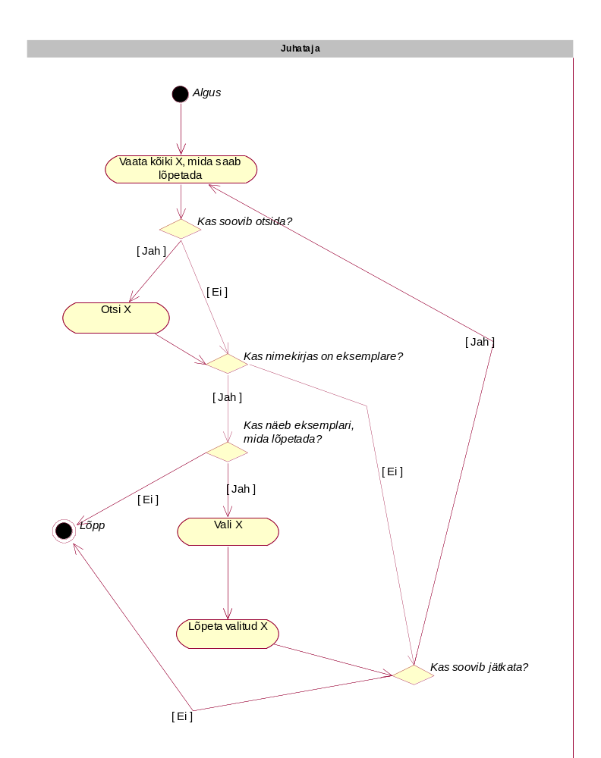

Joonis 3 X lõpetamise tegevusdiagramm.

Joonis 4 esitab kasutusjuhu "Aktiveeri X" protsessi kirjelduse tegevusdiagrammina.

<täienda>

Joonis 4 X aktiveerimise tegevusdiagramm.

X registri eskiismudelid

Järgnevalt esitatakse eskiismudelid, mida detailanalüüsi käigus täpsustatakse ja täiendatakse.

Eesmärgid

Säilitada informatsiooni X kohta sellises mahus, et oleks tagatud X funktsionaalses allsüsteemis defineeritud eesmärkide täitmine.

Registrit kasutavad pädevusalad
- Juhataja
- X haldur
- Klient
- Uudistaja
- <täienda>

Registrit teenindavad funktsionaalsed allsüsteemid

X registrit teenindab (loeb ja muudab) X funktsionaalne allsüsteem.

Infovajadused, mida register aitab rahuldada

- Ootel X nimekiri, kus on vähemalt X kood.
- Aktiivsete X nimekiri, kus on vähemalt X kood.
- Ootel või mitteaktiivsete X nimekiri, kus on vähemalt X kood ja seisundi nimetus.
- Aktiivsete või mitteaktiivsete X nimekiri, kus on vähemalt X kood ja seisundi nimetus.
- Kõikide X nimekiri, kus on vähemalt X kood ja seisundi nimetus.
- X detailandmed, kus seotud klassifikaatorite väärtuste koodide asemel on nimetused ning esitatakse info ka X registreerinud töötaja kohta (eesnimi, perenimi, e-posti aadress).
- Iga X seisundi kohta kõigi selles seisundis olevate X arv.

Seosed teiste registritega

Töötajate register – Töötajate registriga on X seotud olemitüübi Töötaja kaudu. Töötaja registreerib X andmed ning süsteemis säilitatakse info selle kohta, milline töötaja need andmed registreeris.

Klassifikaatorite register – Klassifikaatorite registriga on X seotud olemitüübi X_seisundi_liik kaudu. Selle abil registreeritakse X hetkeseisund. Samuti on iga X seotud null või rohkema X kategooriaga, mis on samuti klassifikaator.

Selleks, et saaks registreerida andmeid <täienda> registrites, peavad olema registreeritud X andmed ja seega peab olema realiseeritud X register.

Ärireeglid
Jõustatavad X registri põhjal
- Igal X on unikaalne kood
- Iga X on käesoleval ajahetkel täpselt ühes seisundis vastavalt oma elutsüklile.
- Iga X on seotud null või rohkema kategooriaga
- Iga X ja iga kategooria vahel saab olla maksimaalselt üks seos
- Iga X puhul on vaja registreerida töötaja, kes X andmed registreeris ning X registreerimise aeg. Neid andmeid ei tohi tagantjärgi muuta
- Iga X puhul on vaja registreerida selle viimase muutmise aeg. X seotud mitte-põhiobjektide andmete muutmisel tuleb muuta ka X viimase muutmise aega
- X registreerimisel on selle viimase muutmise ajaks registreerimise aeg
- X andmeid (sh X kategooriasse kuulumine) (v.a seisund) saab muuta vaid siis, kui see on ootel või mitteaktiivses seisundis
- X andmete muutmisel ei saa muuta seda registreerinud töötajat ja registreerimise aega
- X andmeid saab andmebaasist kustutada vaid siis, kui see on ootel seisundis
- X saab aktiveerida vaid siis, kui see on seotud vähemalt ühe X kategooriaga
- <täienda või kustuta>

Jõustatavad teiste registrite põhjal, kuid vajalikud X funktsionaalse allsüsteemi toimimiseks
- Iga isiku kasutajanimena kasutatakse tema unikaalset e-posti aadressi
- Iga isiku unikaalseks identifikaatoriks on kombinatsioon isikukoodist ja selle väljastanud riigi koodist
- Iga kliendi korral tuleb lähtuvalt isikuandmete kaitse seadusest registreerida, kas ta on nõus või mitte teda käsitlevate andmete töötlemisega tarbijaharjumuste uurimiseks või otseturustuseks ja andmete üleandmisega kolmandatele isikutele, kes soovivad neid kasutada tarbijaharjumuste uurimiseks või otseturustuseks. Kliendil on õigus enda andmete selline töötlemine igal ajal keelata.
- <täienda või kustuta>

Registri kontseptuaalne eskiismudel

Joonis 5 esitab esimese versiooni X registri kontseptuaalse andmemudeli olemi-suhte diagrammist.

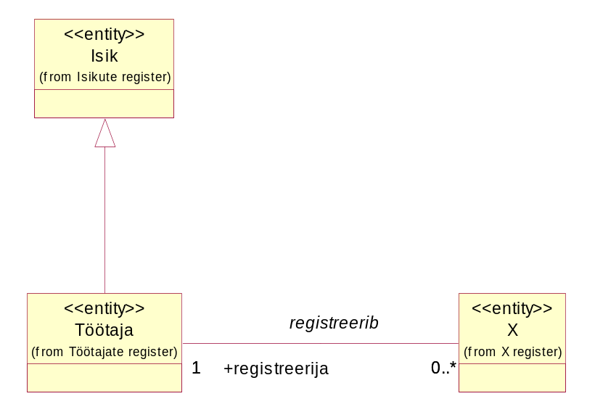
Joonis 5 X registri kontseptuaalne eskiismudel.

Detailanalüüs

Selles peatükis kirjeldatakse detailselt ja mittetehniliselt funktsionaalse allsüsteemi/registri paari, mille eskiismudelid esitati strateegilise analüüsi dokumendis. Registrite vaadet on laiendatud kõigi registritega, mida X funktsionaalne allsüsteem vajab toimimiseks.

X funktsionaalse allsüsteemi detailanalüüs

Allsüsteemi funktsionaalsete nõuete esitamiseks kasutatakse käesolevas töös kasutusjuhtude mudelit. Käesolevas peatükis esitatakse kasutusjuhtude tekstikirjeldused laiendatud formaadis.

Järgnevalt kirjeldatakse detailselt ja mittetehniliselt X funktsionaalse allsüsteemi toimimist.

Allsüsteemi täpsustunud funktsionaalsed nõuded

X funktsionaalse allsüsteemi kasutusjuhtude diagramm (vt Joonis 2).

Punasega viidatakse andmebaasioperatsioonidele, mis seisnevad ainult andmete lugemises. Sinisega viidatakse andmebaasioperatsioonidele, mis tegelevad andmebaasis andmete muutmisega.

Kasutusjuht: Tuvasta kasutaja
Primaarne tegutseja: X haldur, Juhataja, Klient – (edaspidi Subjekt).
Osapooled ja nende huvid:
- X haldur, Juhataja, Klient: Soovivad turvaliselt siseneda süsteemi, et teostada oma rollile vastavaid ja volitatud tegevusi.
- Kõik organisatsiooni töötajad: Soovivad vältida organisatsioonile tekkida võivat majanduslikku või mainekahju, mis võib tuleneda andmete volitamata kasutamisest.
Käivitav sündmus: Kasutaja algatab süsteemi sisselogimise protsessi, et pääseda ligi infosüsteemi funktsionaalsusele.
Eeltingimused: Subjekt on süsteemis registreeritud, tal on aktiivne kasutajakonto ning ta on sisselogimise hetkel sobivas seisundis ja sobivates rollides. Süsteemi sisenemiseks ja selle kasutamiseks ei tohi isik olla seisundis "surnud" ning tema roll (klient või töötaja) ei tohi olla seisundites, mis tähistavad organisatsiooniga sõlmitud suhte peatamist või lõppemist. Töötaja peab omama sisselogimiseks sobivat rolli.
Järeltingimused: On tehtud kindlaks, kas subjektil on õigus süsteemi siseneda või mitte. Subjekt on autenditud ja talle on antud võimalus kasutada süsteemi talle antud volituste piires (subjekt on autoriseeritud).
Stsenaarium (tüüpiline sündmuste järjestus):
- Subjekt soovib siseneda süsteemi.
- Süsteem palub subjektil ennast identifitseerida.
- Subjekt identifitseerib ennast (sisestades kasutajanime, parooli).
- Süsteem kontrollib, kas esitatud volitustõendiga (antud juhul parooliga) subjekti andmed on süsteemis olemas või mitte ning milline on tema seisund ja rollid süsteemis (OP1.1).
- Süsteem annab subjektile volituse süsteemi kasutada ja annab talle juurdepääsu infosüsteemi objektidele.
Subjekt võib üritada süsteemi siseneda kuni kolm korda.
Laiendused (või alternatiivne sündmuste käik):
5a. Kui süsteem ei leia esitatud volitustõendiga subjekti, tema konto pole aktiivne või pole subjekt sobivas seisundis ja rollides, siis ei saa subjekt õigust süsteemi kasutada.
- Süsteem kuvab subjektile teate, et sisselogimine ebaõnnestus. Selleks, et süsteemi toimimist võimalikule ründajale mitte reeta, ei ütle süsteem täpset põhjust.

Kasutusjuht: Registreeri X
Primaarne tegutseja: X haldur
Osapooled ja nende huvid:
- X haldur: Soovib, et süsteemis oleks kõikide organisatsioonile teadaolevate X andmed ja et need andmed oleksid võimalikult täpsed.
- Juhataja: Soovib, et organisatsiooni kasum ja klientide rahulolu oleks võimalikult suur ja selleks peab juhatajal olema ülevaade kõigist X ning uue X tekkimisel ei tohi selle registreerimisega viivitada.
- Klient, Uudistaja: Soovivad võimalikult täpset infot X kohta, mida organisatsioon pakub, et otsustada, kas siduda ennast selle organisatsiooniga X kasutava kliendi rollis.
Käivitav sündmus: Organisatsiooni jõuab teave uue X kohta, millega kliendid saavad hakata tulevikus tehinguid tegema.
Eeltingimused: X haldur on autenditud ja autoriseeritud.
Järeltingimused: X on registreeritud ja X on seisundis „Ootel“.
Stsenaarium (tüüpiline sündmuste järjestus):
- X haldur avaldab soovi uus X registreerida.
- Süsteem avab vormi, kus saab uue X registreerida. Seal on muuhulgas võimalik määrata, millistesse kategooriatesse X kuulub, sest süsteem pakub kategooriate valiku (OP2.1).
- X haldur sisestab X andmed, andmed selle võimalike alamtüüpide omaduste ning seoste kohta ja valib kategooriad, millesse X kuulub. X haldur ei saa registreerida X algseisundit, registreerimise aega, viimase muutmise aega, viidet registreerimise läbiviinud töötajale ja viidet viimase muudatuse teinud töötajale – need andmed määrab süsteem automaatselt. Ta annab korralduse salvestada.
- Süsteem salvestab X andmed (OP1) ning ükshaaval kõikide kategooriasse kuulumiste andmed (OP7) <täienda või kustuta>
X haldur võib samme 1-4 läbida nii mitu korda kui soovib.
Laiendused (või alternatiivne sündmuste käik):
2a. Kui ühtegi X kategooriat pole registreeritud, siis kategooriate valikut ei pakuta ning X kategooriasse kuulumist ei saa registreerida.
3a X haldur soovib X mõnest määratud kategooriast kohe eemaldada.
3b Süsteem kuvab nimekirja kategooriatest, kuhu X juba kuulub. Iga kategooria juures on ka selle kategooria tüübi nimetus. (OP2.2)
3c Süsteem salvestab kategooriast eemaldamise (OP8).
<täienda või kustuta>

Kasutusjuht: Unusta X
Primaarne tegutseja: X haldur
Osapooled ja nende huvid:
- X haldur: Soovib, et süsteemis oleks kõikide organisatsioonile teadaolevate X andmed ja et need andmed oleksid võimalikult täpsed. Kui on selge, et X sellisel kujul ei teki, siis soovib selle andmed segaduste vältimiseks süsteemist eemaldada.
- Juhataja: Soovib, et organisatsiooni kasum ja klientide rahulolu oleks võimalikult suur ja selleks peab juhatajal olema ülevaade kõigist X ning uue X tekkimisel ei tohi selle registreerimisega viivitada. Samas ei soovi ta näha X, millest asja ei saa.
- Klient, Uudistaja: Soovivad võimalikult täpset infot X kohta, mida organisatsioon pakub, et otsustada, kas siduda ennast selle organisatsiooniga X kasutava kliendi rollis.
Käivitav sündmus: Organisatsiooni jõuab teave, et X sellisel kujul ei realiseeru ning seda ei saa hakata klientidele tehinguteks pakkuma.
Eeltingimused: X haldur on autenditud ja autoriseeritud. X on registreeritud ja on seisundis „Ootel“.
Järeltingimused: X andmed on süsteemist kustutatud.
Stsenaarium (tüüpiline sündmuste järjestus):
- X haldur avaldab soovi X unustada, st selle andmed süsteemist kustutada.
- Süsteem kuvab ootel X nimekirja, kus on kood, <täienda> (OP3.1)
- X haldur valib nimekirjast X ja annab korralduse see unustada.
- Süsteem salvestab andmed (OP2).
X haldur võib samme 1-4 läbida nii mitu korda kui soovib.
Laiendused (või alternatiivne sündmuste käik):
3a. X haldur saab nimekirja kõigi kuvatud väljade järgi sorteerida ja filtreerida.
3b. Kui nimekirjas ei ole ühtegi ootel X, siis ei saa X haldur jätkata.

Kasutusjuht: Muuda X
Primaarne tegutseja: X haldur
Osapooled ja nende huvid:
- X haldur: Soovib, et süsteemis oleks kõikide organisatsioonile teadaolevate X andmed ja et need andmed oleksid võimalikult täpsed.
- Juhataja: Soovib, et organisatsiooni kasum ja klientide rahulolu oleks võimalikult suur ja selleks peab juhatajal olema täpne ülevaade kõigist X.
- Klient, Uudistaja: Soovivad võimalikult täpset infot X kohta, mida organisatsioon pakub, et otsustada, kas siduda ennast selle organisatsiooniga X kasutava kliendi rollis.
Käivitav sündmus: Ilmneb, et X andmete registreerimisel on tehtud viga või
X atribuutide väärtuste ja seoste hulgas on toimunud muudatus (siia hulka ei kuulu seisundimuudatus, millega tegelemiseks on eraldi kasutusjuhud).
Eeltingimused: X haldur on autenditud ja autoriseeritud. X on registreeritud ja on seisundis „Ootel“ või „Mitteaktiivne“.
Järeltingimused: X andmed on muudetud, kuid X seisund ning info X registreerija ning registreerimise aja kohta ei ole muutunud.
Stsenaarium (tüüpiline sündmuste järjestus):
- X haldur soovib muuta X andmeid v.a. seisundit.
- Käivitub kasutusjuht „Vaata kõiki ootel või mitteaktiivseid X“
- X haldur valib nimekirjast X ja annab korralduse vaadata selle detailseid andmeid.
- Süsteem kuvab muutmiseks mõeldud väljades info kõigi X ja selle võimalike alamtüüpide muudetavate omaduste ning seoste kohta. Muuta ei ole võimalik X seisundit, registreerijat, viimast muutjat (seda muudab süsteem automaatselt), registreerimise aega ja viimase muutmise aega (seda muudab süsteem automaatselt). Muuhulgas kuvab süsteem muutmiseks X põhiandmed (OP4.1) ning sellega seotud kategooriate ja kategooriate tüüpide nimetused (OP2.2). Seal on muuhulgas võimalik määrata, millistesse kategooriatesse X kuulub, sest süsteem pakub kategooriate valiku (OP2.1).
- X haldur muudab andmeid ja annab korralduse salvestada.
- Süsteem salvestab andmed (OP6).
X haldur võib samme 1-6 läbida nii mitu korda kui soovib.
Laiendused (või alternatiivne sündmuste käik):
5a. X haldur võib lisada X uude kategooriasse ja anda korralduse salvestada.
- Süsteem salvestab andmed (OP7).
5b X haldur võib eemaldada X kategooriast ja anda korralduse salvestada.
- Süsteem salvestab andmed (OP8).
5c Kui ühtegi X kategooriat pole registreeritud, siis kategooriate valikut ei pakuta ning X kategooriasse kuulumist ei saa registreerida.
<täienda või kustuta>

Kasutusjuht: Aktiveeri X
Primaarne tegutseja: X haldur
Osapooled ja nende huvid:
- X haldur, Juhataja: Soovib, et iga X kohta oleks teada tema koht üldises X elutsüklis, mis ühtlasi määrab tegevused, mida selle X saab teha.
- X haldur: Soovib, et X saaks kasutada uutes tehingutes.
- Klient, Uudistaja: Soovivad näha kõiki aktiivseid X, et otsustada, kas siduda ennast selle organisatsiooniga X kasutava kliendi rollis.
Käivitav sündmus: X ooteperiood või X seoses tekkinud ajutised probleemid on lahenenud ning X põhjal saab uuesti tehinguid teha.
Eeltingimused: X haldur on autenditud ja autoriseeritud. X on registreeritud ja on seisundis „Ootel“ või „Mitteaktiivne“. X on määratud vähemalt ühte X kategooriasse.
Järeltingimused: X on seisundis „Aktiivne“.
Stsenaarium (tüüpiline sündmuste järjestus):
- X haldur soovib aktiveerida X.
- Käivitub kasutusjuht „Vaata kõiki ootel või mitteaktiivseid X“
- X haldur valib nimekirjast X ja annab korralduse see aktiivseks muuta.
- Süsteem salvestab andmed (OP3).
X haldur võib samme 1-4 läbida nii mitu korda kui soovib.
Laiendused (või alternatiivne sündmuste käik):
3a. Kui nimekirjas ei ole ühtegi ootel või mitteaktiivset X, siis ei saa X haldur jätkata.
4a. Kui X ei kuulu ühtegi X kategooriasse, siis aktiveerimine ebaõnnestub.

Kasutusjuht: Muuda X mitteaktiivseks
Primaarne tegutseja: X haldur
Osapooled ja nende huvid:
- X haldur, Juhataja: Soovib, et iga X kohta oleks teada tema koht üldises X elutsüklis, mis ühtlasi määrab tegevused, mida selle X saab teha.
- X haldur: Soovib X andmeid muuta või tegeleda sellega tekkinud ajutiste probleemidega, olles samal ajal veendunud, et keegi ei saa sellega algatada uusi tehinguid.
- Klient, Uudistaja: Soovivad näha kõiki aktiivseid X, et otsustada, kas siduda ennast selle organisatsiooniga X kasutava kliendi rollis (kui huvi pakkuv X ei ole selles nimekirjas, siis see on talle samuti oluline informatsioon).
Käivitav sündmus: X kasutamine tehingutes on vaja ajutiselt peatada kuna seoses selle X on ilmnenud ajutise iseloomuga probleemid
Eeltingimused: X haldur on autenditud ja autoriseeritud. X on registreeritud ja on seisundis „Aktiivne“.
Järeltingimused: X on seisundis „Mitteaktiivne“.
Stsenaarium (tüüpiline sündmuste järjestus):
- X haldur avaldab soovi X mitteaktiivseks muuta.
- Süsteem kuvab aktiivsete X nimekirja, kus on kood, <täienda> (OP6.1)
- X haldur valib nimekirjast X ja annab korralduse see mitteaktiivseks muuta.
- Süsteem salvestab andmed (OP4).
X haldur võib samme 1-4 läbida nii mitu korda kui soovib.
Laiendused (või alternatiivne sündmuste käik):
3a. X haldur saab nimekirja kõigi kuvatud väljade järgi sorteerida ja filtreerida.
3b. Kui nimekirjas ei ole ühtegi aktiivset X, siis ei saa X haldur jätkata.

Kasutusjuht: Vaata kõiki ootel või mitteaktiivseid X
Primaarne tegutseja: X haldur.
Osapooled ja nende huvid:
- X haldur: Soovib sisendit juhtimisotsuste tegemiseks.
Käivitav sündmus: Subjekt soovib muuta X andmeid, sh X seisundit.
Eeltingimused: Subjekt on autenditud ja autoriseeritud.
Järeltingimused: On leitud seisundis „Ootel“ või „Mitteaktiivne“ olevate X nimekiri.
Stsenaarium (tüüpiline sündmuste järjestus):
- Subjekt soovib vaadata ootel või mitteaktiivsete X nimekirja
- Süsteem kuvab ootel või mitteaktiivses seisundis X nimekirja, kus on kood, hetkeseisundi nimetus, <täienda> (OP7.1)
Laiendused (või alternatiivne sündmuste käik):
2a. X haldur saab nimekirja kõigi kuvatud väljade järgi sorteerida ja filtreerida.

Kasutusjuht: Vaata kõiki X
Primaarne tegutseja: X haldur, Juhataja – (edaspidi Subjekt).
Osapooled ja nende huvid:
- Juhataja, X haldur: Soovib sisendit juhtimisotsuste tegemiseks.
Käivitav sündmus: Subjekt tahab mingil põhjusel vaadata X detailseid andmeid (sealhulgas juba lõpetatud X andmeid). Näiteks soovib subjekt näha, milliseid X on organisatsioon kunagi pakkunud või milliseid see praegu pakub.
Eeltingimused: Subjekt on autenditud ja autoriseeritud.
Järeltingimused: On leitud kõikide X detailsed andmed.
Stsenaarium (tüüpiline sündmuste järjestus):
- Subjekt soovib vaadata kõikide X andmeid.
- Süsteem kuvab kõigi X nimekirja, kus on kood, hetkeseisundi nimetus, <täienda> (OP8.1)
- Subjekt valib X, mida ta soovib detailsemalt vaadata.
- Süsteem kuvab vaatamiseks mõeldud väljades andmed kõigi X ja selle võimalike alamtüüpide omaduste ning seoste kohta. Muuhulgas kuvab süsteem X põhiandmed (X_kood, <täienda>, registreerimise aeg, viimase muutmise aeg, registreerija ja viimane muutja. Nii registreerija kui viimase muutja korral esitatakse ühe stringina eesnimi, perenimi ja meiliaadress.) (OP8.2) ning sellega seotud kategooriate ja kategooriate tüüpide nimetused (OP2.2).
Laiendused (või alternatiivne sündmuste käik):
3a. Subjekt saab nimekirja kõigi kuvatud väljade järgi sorteerida ja filtreerida.
3b. Kui nimekirjas ei ole ühtegi X, siis ei saa subjekt jätkata.

Kasutusjuht: Lõpeta X
Primaarne tegutseja: Juhataja
Osapooled ja nende huvid:
- X haldur, Juhataja: Soovib, et iga X kohta oleks teada tema koht üldises X elutsüklis, mis ühtlasi määrab tegevused, mida selle X saab teha.
- Juhataja: Soovib anda kõigile huvitatud osapooltele teada, et X enam tehinguid ei tehta (kuid kõik käimasolevad tehingud tuleb vastavalt kehtivale korrale lõpetada). Samas soovib ta X andmete süsteemis säilimist, et ei läheks kaotsi info X ja sellega seotud tehingute kohta.
- Klient, Uudistaja: Soovivad näha kõiki aktiivseid X, et otsustada, kas siduda ennast selle organisatsiooniga X kasutava kliendi rollis (kui huvi pakkuv X ei ole selles nimekirjas, siis see on talle samuti oluline informatsioon).
Käivitav sündmus: X kasutamine tehingutes on vaja püsivalt lõpetada, kuna seoses X on ilmnenud püsiva iseloomuga probleemid või kuna X on oma aja lihtsalt ära elanud
Eeltingimused: Juhataja on autenditud ja autoriseeritud. X on registreeritud ja on seisundis „Aktiivne“ või „Mitteaktiivne“.
Järeltingimused: X seisund on muutunud „Lõpetatud“, kuid X andmed on süsteemis endiselt alles. X andmeid ei tohi süsteemist füüsiliselt kustutada, sest sellega seoses tuleks kustutada info kõigi tehingute kohta, millega X on seotud.
Stsenaarium (tüüpiline sündmuste järjestus):
- Juhataja avaldab soovi X lõpetada.
- Süsteem kuvab aktiivsete või mitteaktiivsete X nimekirja, kus on kood, hetkeseisundi nimetus, <täienda> (OP9.1)
- Juhataja valib nimekirjast X ja annab korralduse see lõpetada.
- Süsteem salvestab andmed (OP5).
Juhataja võib samme 1-4 läbida nii mitu korda kui soovib.
Laiendused (või alternatiivne sündmuste käik):
3a. Juhataja saab nimekirja kõigi kuvatud väljade järgi sorteerida ja filtreerida.
3b. Kui nimekirjas ei ole ühtegi aktiivset või mitteaktiivset X, siis ei saa juhataja jätkata.

Kasutusjuht: Vaata X koondaruannet
Primaarne tegutseja: Juhataja
Osapooled ja nende huvid:
- Juhataja: Soovib saada kiiret ja koondatud ülevaadet X hetkeseisust, et teha strateegilisi äriotsuseid, näiteks turunduskampaaniate planeerimiseks või uute X loomise vajaduse hindamiseks.
- X haldur: Soovib ülevaadet X jaotusest elutsükli seisundite vahel, et paremini planeerida oma igapäevatööd, näiteks keskendudes ootel või mitteaktiivsete X aktiveerimisele.
Käivitav sündmus: Juhataja soovib saada ülevaadet X arvulisest jaotusest nende elutsükli seisundite lõikes.
Eeltingimused: Juhataja on autenditud ja autoriseeritud. X seisundi liigid on registreeritud.
Järeltingimused: X koondaruanne on moodustatud.
Stsenaarium (tüüpiline sündmuste järjestus):
- Juhataja soovib vaadata X koondaruannet
- Süsteem kuvab iga X elutsükli seisundi kohta selle seisundi koodi, nimetuse (suurtähtedega) ja hetkel selles seisundis olevate X arvu. Kui selles seisundis pole hetkel ühtegi X, siis on arv 0. Seisundid on sorteeritud X arvu järgi kahanevalt. Kui mitmel seisundil on samasugune X arv, siis need on sorteeritud suurtähtedega nime järgi tähestiku järjekorras. (OP10.1)
Laiendused (või alternatiivne sündmuste käik):
2a. Juhataja saab nimekirja kõigi kuvatud väljade järgi sorteerida ja filtreerida.
2b. Kui ükski X seisundi liik pole registreeritud, siis ei saa olla ka registreeritud mitte ühtegi X ja sellisel juhul tagastab päring null rida.

Kasutusjuht: Vaata aktiivseid X
Primaarne tegutseja: Uudistaja, Klient – (edaspidi Subjekt).
Osapooled ja nende huvid:
- X haldur, Juhataja: Tahavad, et võimalikel huvilistel oleks täpne ja atraktiivne ülevaade organisatsiooni pakutavast ja et see kallutaks neid organisatsiooni kliendiks hakkama
- Uudistaja, Klient: Soovivad näha organisatsiooni pakutavate X nimekirja, et langetada tarbimisotsuseid.
Käivitav sündmus: Subjekt tunneb huvi organisatsiooni poolt hetkel pakutavate X kohta, et otsustada, kas ennast tulevikus organisatsiooniga tihedamalt siduda.
Eeltingimused: Klient on autenditud ja autoriseeritud, uudistaja ei ole autenditud ja autoriseeritud.
Järeltingimused: Aktiivsete X nimekiri on leitud.
Stsenaarium (tüüpiline sündmuste järjestus):
- Subjekt soovib näha kõiki organisatsiooni pakutavaid aktiivseid X.
- Süsteem kuvab nimekirja kategooriatest (OP2.1)
- Subjekt valib konkreetse kategooria.
- Süsteem kuvab sellesse kuuluvate aktiivsete X nimekirja. Iga X kohta esitatakse kood, <täienda> (OP11.2).
- Subjekt valib X, mida ta soovib detailsemalt vaadata.
- Süsteem kuvab vaatamiseks mõeldud väljades andmed kõigi X ja selle võimalike alamtüüpide omaduste ning seoste kohta, v.a X hetkeseisund, registreerimise aeg, viimase muutmise aeg ja registreerija. Muuhulgas kuvab süsteem X põhiandmed (X_kood, <täienda>) (OP11.3) ning sellega seotud kategooriate ja kategooriate tüüpide nimetused (OP2.2).
Laiendused (või alternatiivne sündmuste käik):
4a. Subjekt saab nimekirja kõigi kuvatud väljade järgi sorteerida ja filtreerida.
4b. Kui pole ühtegi aktiivset X, siis on nimekiri tühi.

X funktsionaalse allsüsteemi vajatavate registrite detailanalüüs

Järgnevalt kirjeldatakse detailselt ja mittetehniliselt X funktsionaalse allsüsteemi vajatavate registrite struktuuri ja toimimist.

Kontseptuaalne andmemudel

Järgnevalt esitatakse kontseptuaalne andmemudel, mis koosneb olemi-suhte diagrammidest ja nendel olevate olemitüüpide ja atribuutide sõnalistest kirjeldustest.

Olemi-suhte diagrammid

Olemi-suhte diagrammid luuakse UML klassidiagrammidena. Larman (2004) kirjutab olemi-suhte diagrammide sugulasteks olevatest valdkonna klassidiagrammidest:
https://learning.oreilly.com/library/view/applying-uml-and/0131489062/ch09.html
Erinevus on selles, et olemi-suhte diagrammis kajastatakse neid, ainult neid ja kõiki neid olemitüüpe/atribuute/seosetüüpe, millele vastavaid andmeid on vaja talletada.

Joonis 6 esitatud olemi-suhte diagrammidel on värvidel järgmine tähendus.
- Punasega on tähistatud X registri põhiobjekt.
- Kollasega on tähistatud X registrisse kuuluvad mitte-põhiobjektid.
- Rohelisega on tähistatud teistesse registritesse kuuluvad objektid, mida on antud juhul vaja X funktsionaalse allsüsteemi toimimise tagamiseks.

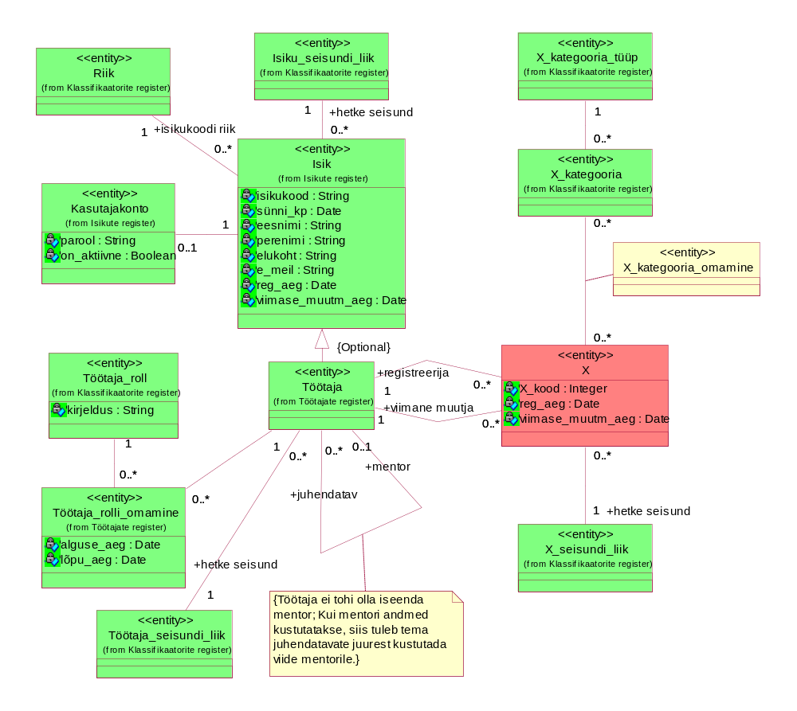
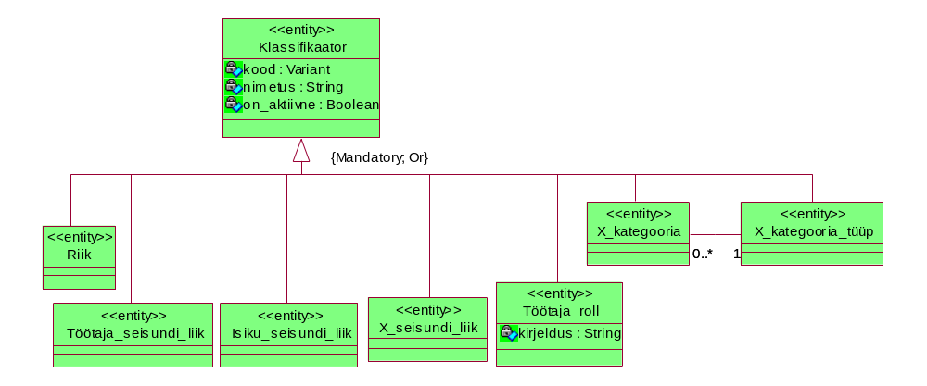
Joonis 6 Laiendatud X registri olemi-suhte diagrammid.

Olemitüüpide definitsioonid

Tabel 6 esitab olemi-suhte diagrammidel esitatud olemitüüpide sõnalised kirjeldused.

Tabel 6 Olemitüüpide sõnalised kirjeldused.
Olemitüübi nimi  (teised nimed) | Kuuluvus registrisse | Definitsioon
Isik | Isikute register | Mistahes organisatsiooniga seotud füüsiline isik (eraisik). Isik võib olla seotud organisatsiooniga näiteks kui klient või kui töötaja.
Isiku_seisundi_liik | Klassifikaatorite register | Seisundiklassifikaator, mis võimaldab fikseerida iga isiku puhul tema hetkeseisundi vastavalt üldisele isikute elutsüklile. Võimalike väärtuste näited on elus ja surnud.
Kasutajakonto | Isikute register | Tarkvarasüsteemi tuvastatud kasutajana sisenemise eeldus. Võib leiduda isikuid, kelle andmeid on vaja süsteemis registreerida, kuid kellel pole vajadust tarkvarasüsteemi siseneda ja kellel pole seega kasutajakontot.
Klassifikaator | Klassifikaatorite register | Klassifikaatorid on "mistahes andmed, mida kasutatakse andmebaasis teiste andmete liigitamiseks või andmebaasis olevate andmete seostamiseks väljaspool organisatsiooni vastutusala oleva informatsiooniga." (Chisholm, 2000)
Riik | Klassifikaatorite register | "Riik on kindla territooriumiga sõltumatu (suveräänne) üksus (juriidiline lähenemine).“ (Vikipeedia) Riikidena käsitletakse riike ja territooriumeid, mis on kirjeldatud Eesti Statistika lehel olevas riikide ja territooriumite klassifikaatori dokumendis, mis on omakorda eestindatud versioon rahvusvahelisest standardist "International Standard Codes for the Representation of the Names of Countries (ISO 3166) Võimalike väärtuste näited on Eesti ja Soome.
Töötaja | Töötajate register | Organisatsioonis (kui tööandja juures) lepingu alusel töötav ja selle organisatsiooni juhtimisele ning kontrollile alluv isik, kes saab oma töö eest lepingus kokkulepitud tasu. Isiku üldine roll süsteemis.
Töötaja_roll | Klassifikaatorite register | Töötajale rakenduvate õiguste ja kohustuste hulk. Töötajate rollid on klassifikaatorid. Võimalike väärtuste näited on juhataja ja X haldur.
Töötaja_rolli_  omamine | Töötajate register | Rolliga määratud õiguste ja kohustuste kandmine mingi töötaja poolt mingil ajaperioodil. Üks ja sama töötaja võib olla samal ajal erinevates rollides. Üks ja sama töötaja võib olla samas rollis erinevatel aegadel.
Töötaja_seisundi_liik | Klassifikaatorite register | Seisundiklassifikaator, mis võimaldab fikseerida iga töötaja puhul tema hetkeseisundi vastavalt üldisele töötajate elutsüklile. Võimalike väärtuste näited on katseajal, tööl ja puhkusel.
X_kategooria_tüüp | Klassifikaatorite register | Võimaldab rühmitada X klassifitseerimiseks kasutatavaid kategooriaid ühise nime alla. Kategooria tüüp kirjeldab, mis liiki klassifikatsiooniga on tegemist. X_kategooria_tüüp näide on <abc>, sest iga X on seotud null või rohkema <abc>-ga ning iga <abc> on seotud null või rohkema X-ga.
X_kategooria | Klassifikaatorite register | Võimaldab X klassifitseerimist erinevatesse kategooriatesse ja selle alusel X rühmitamist teatud põhjusel huvipakkuvateks hulkadeks. Tegemist on üksteist mittevälistavate kategooriatega, st üks ja sama X võib kuuluda korraga mitmesse sama tüüpi kategooriasse. Näiteks X_kategooria_tüüp <abc> alla kuuluvate kategooriate näited on <täienda>
X | X register | <täienda>
X_kategooria_  omamine | X register | Näitab X kuulumist kategooriatesse. Üks ja sama X võib olla seotud mitme X kategooriaga, kusjuures need võivad olla sama tüüpi. Iga X ja iga X kategooria vahel võib olla maksimaalselt üks seos.
X_seisundi_liik | Klassifikaatorite register | Seisundiklassifikaator, mis võimaldab fikseerida iga X puhul selle hetkeseisundi vastavalt üldisele X elutsüklile. Võimalike väärtuste näited on ootel ja aktiivne.
<täienda> | Klassifikaatorite register | <täienda> Võimalike väärtuste näited on<täienda>
<täienda> | <täienda> | <täienda>

Atribuutide definitsioonid

Sageli esinevate piirangute lühidalt väljendamiseks kasutan atribuutide kirjeldustes annotatsioone.

- @Kohustuslik – atribuudi väärtuse registreerimine on kohustuslik, st väärtus ei tohi ühegi olemi korral puududa.
- @Pole_tühi – atribuudi väärtus ei tohi olla tühi string ja ainult tühimärkidest koosnev string.
- @Lubatud_ajavahemik – atribuudi võimalikud väärtused on vahemikus 01. jaanuar 2010 ja 31. detsember 2100 (otspunktid kaasa arvatud) Eesti aja järgi.

Tabel 7 esitab atribuutide sõnalised kirjeldused.

Tabel 7 Atribuutide sõnalised kirjeldused.
Olemitüübi nimi | Atribuudi nimi (teised nimed) | Atribuudi definitsioon | Näiteväärtus
Isik | isikukood | Riigi poolt väljastatud isiku identifikaator, mis on unikaalne selle väljastanud riigi piires. Kui riigis ei ole kasutusel või isik ei ole saanud isikukoodi (nagu näiteks Ungaris – (Wikipedia)), siis on selle atribuudi väärtuseks riigi poolt väljastatud isikut identifitseeriva dokumendi number.  {1. @Kohustuslik.  2. @Pole_tühi.  3. Isikukoodis on lubatud tähed (lubatud on ka muud tähed kui ASCII tähed a-zA-Z), numbrid, tühikud (kuid mitte muud tühimärgid), sidekriipsud, plussmärgid, võrdusmärgid ja kaldkriipsud (nii \ kui /). Kõik ülejäänud märgid on keelatud.  4. Koos riigi identifikaatoriga on isiku unikaalne identifikaator.  5. Kui isikukoodi riik on Eesti, siis peab isikukood koosnema 11-st numbrimärgist.} | 39204010231
Isik | sünni_kp | Isiku sünni kuupäev sünnikoha kohaliku aja järgi.  {1. @Kohustuslik.  2. Sünni kuupäeva võimalikud väärtused on vahemikus 01. jaanuar 1900 ja 31. detsember 2100 (otspunktid kaasa arvatud).  3. Sünni kuupäev ei tohi olla suurem isiku registreerimise ajast.} | 12.08.1993
Isik | reg_aeg | Isiku registreerimise kuupäev ja kellaaeg sekundi täpsusega, ilma sekundi murdosadeta, kuid koos ajavööndiga. Selle väärtuse võib süsteem ise automaatselt määrata.  {1. @Kohustuslik.  2. @Lubatud_ajavahemik.} | 12.08.2014 17:01:43+03
Isik | viimase_  muutm_aeg | Isiku andmete viimase muutmise kuupäev ja kellaaeg sekundi täpsusega, ilma sekundi murdosadeta, kuid koos ajavööndiga. Selle väärtuse võib süsteem ise automaatselt määrata. Isiku registreerimisel on selle viimase muutmise aeg sama kui registreerimise aeg.  {1. @Kohustuslik.  2. @Lubatud_ajavahemik.  3. Viimase muutmise aeg peab olema suurem kui registreerimise aeg või sellega võrdne.} | 12.08.2015 19:25:11+03
Isik | eesnimi | "Lapsele sünni registreerimisel pandav nimi, isikunime osa; eesnimi asetseb harilikult perekonnanime ees." (Sõnaveeb) Isikut tõendavasse dokumenti kantud nimi, mida vajadusel on lühendatud. "Välisriigi dokumendis olev nimi, mis ei ole eesnime ega perekonnanime osa, loetakse eesnime osaks ja lisatakse eesnime järele." (Nimeseadus)  {1. @Pole_tühi.  2. Võib olla kuni 50 märki pikk.  3. Vähemalt üks kahest – eesnimi või perenimi – peab olema registreeritud.} | Mart
Isik | perenimi (perekonna- nimi) | "Vanemailt lapsele kanduv või abiellumise teel saadav nimi (eesti keeles eesnime järel)." (Sõnaveeb) Isikut tõendavasse dokumenti kantud nimi, mida vajadusel on lühendatud.  {1. @Pole_tühi.  2. Võib olla kuni 50 märki pikk.  3. Vähemalt üks kahest – eesnimi või perenimi – peab olema registreeritud.} | Mets
Isik | elukoht | Isiku alalise elukoha aadress.  "Koha-aadress on territooriumi haldusjaotuse hierarhiast ja ametlikest kohanimedest lähtuv aadressobjekti tekstilis-numbriline kirje või tunnus. Ühele objektile võib määrata mitu koha-aadressi. Ühele objektile määratud koha-aadressid on paralleelaadressid." ("Aadressandmete süsteemi kehtestamine")  Näide: Tallinn, 34124, Ehitajate tee 62-12. Harjumaa, Viimsi vald, Kaku küla, Laane talu.  {1. @Pole_tühi.  2. Elukoht ei tohi olla ainult numbritest koosnev string.} | Tallinn, Pikk tn. 12
Isik | e_meil (e_mail, meil, meiliaadress, e-posti aadress) | Aadress, millele saab üle võrgu (ühest arvutist või tööjaamast teise) saata isikule mõeldud kirjalikke sõnumeid. Kasutatakse kasutaja tuvastamisel kasutajanimena.  {1. @Kohustuslik.  2. Võib olla kuni 254 märki pikk (Stackoverflow).  3. e_meil peab sisaldama vähemalt ühte "@" märki.  4. Isiku tõstutundetu unikaalne identifikaator. Teiste sõnadega, kui süsteemis on näiteks meiliaadress Mati@mets.ee, siis meiliaadressi mati@mets.ee lisada ei saa.} | kalamees@hot.ee
Kasutajakonto | parool | Isiku identsust tõendav teadmuslik (miski, mida isik teab) volitustõend. Andmebaasis salvestatakse parooli ja soola põhjal leitud räsiväärtus. Täpsemad nõuded selle kohta on mittefunktsionaalsete nõuete all (vt jaotis 1.2.4).  {1. @Kohustuslik.  2. @Pole_tühi.} | $2a$11$FsKdoFDJePwuYtyg2hBxz.e8AwSODaO/nFGGacEm05vIgOBNG9dHC
Kasutajakonto | on_aktiivne | Tõeväärtus, mis määrab, kas konto parooli on võimalik kasutada süsteemi sisenemiseks (TRUE) või mitte (FALSE). Võimaldab näiteks takistada isiku süsteemi sisenemist kuni ta on muutnud parooli. Vaikimisi väärtus on TRUE.  {1. @Kohustuslik.} | FALSE
Klassifikaator | kood | Klassifikaatori väärtust esitav kood, mida saab kasutada selle väärtuse lühidalt esitamiseks. Kood võib olla tekstiline või numbriline väärtus (nõude täpsustused on kirjas atribuudi kitsenduste juures). Kood peaks olema võimalikult hästi meeldejääv. See tähendab, et kui kasutaja näeb koodi, siis seostub see tema jaoks võimalikult lihtsalt koodiga iseloomustatava klassifikaatori väärtusega.  {1. @Kohustuslik.  2. Kui kood on tekstiline väärtus, siis @Pole_tühi.  3. Riikide koodid koosnevad vastavalt ISO 3166 standardile täpselt kolmest ASCII suurtähest A-Z.  4. Klassifikaatori unikaalne identifikaator, mis on unikaalne klassifikaatori tüübi piires.} | EST
Klassifikaator | nimetus | Klassifikaatori väärtuse ametlik eestikeelne nimetus. Riikide nimetused leitakse Eesti Statistika kodulehelt alajaotusest Riikide ja territooriumide klassifikaator 2022v1.  {1. @Kohustuslik.  2. @Pole_tühi.  3. Klassifikaatori unikaalne identifikaator, mis on unikaalne klassifikaatori tüübi piires. Erandiks on X_kategooria nimetus, mis peab olema unikaalne kombinatsioonis X_kategooria_tüübiga, st erinevat tüüpi kategooriates võib olla sama nimetusega kategooriaid, kuid sama kategooria tüübi all ei tohi olla mitu sama nimetusega kategooriat.} | Aktiivne
Klassifikaator | on_aktiivne | Tõeväärtus, mis määrab, kas klassifikaatori väärtust on võimalik kasutada uute andmete liigitamisel (TRUE) või mitte (FALSE). Mitteaktiivset klassifikaatori väärtust ei saa uute andmete sisestamisel kasutada, kuid olemasolevate andmete juures on see endiselt kasutuses. Vaikimisi väärtus on TRUE.  {1. @Kohustuslik.} | TRUE
Töötaja_roll | kirjeldus | Rollist tulenevate õiguste ja kohustuste vabatekstiline kirjeldus. See informatsioon on mõeldud organisatsiooni töötajatele.  {1. @Pole_tühi.  2. Kasutage andmetüüpi, mis võimaldab suurimat võimalikku stringi pikkust.} | Juhib organisatsiooni igapäevast tööd ning langetab strateegilisi otsuseid
Töötaja_rolli_  omamine | alguse_aeg | Kuupäev ja kellaaeg (sekundi täpsusega, ilma sekundi murdosadeta, kuid koos ajavööndiga), mis ajast töötaja kannab rolli.  {1. @Kohustuslik.  2. @Lubatud_ajavahemik.} | 16.08.2022 19:00:00+03
Töötaja_rolli_  omamine | lõpu_aeg | Kuupäev ja kellaaeg (sekundi täpsusega, ilma sekundi murdosadeta, kuid koos ajavööndiga), mis ajani töötaja kannab rolli.  {1. @Lubatud_ajavahemik.  2. Kui lõpu aeg pole teada, siis väärtust ei registreerita. Erand: kui kasutatav andmebaasisüsteem toetab spetsiaalväärtust 'infinity', siis on väärtuse registreerimine kohustuslik ning kui lõpu aeg pole teada, siis kasutatakse seda spetsiaalväärtust.  3. Lõpu aeg peab olema suurem alguse ajast.  4. Ühel ja samal töötajal ei tohi ühe ja sama rolli omamine alata samal ajahetkel rohkem kui üks kord.} | 16.08.2024 19:00:00+03
X | X_kood | X arvuline kood, mis sisestatakse inimkasutaja poolt, mitte ei genereerita süsteemi poolt.  {1. @Kohustuslik.  2. X unikaalne identifikaator.} | 222
X | reg_aeg | X registreerimise kuupäev ja kellaaeg sekundi täpsusega, ilma sekundi murdosadeta, kuid koos ajavööndiga. Selle väärtuse võib süsteem ise automaatselt määrata.  {1. @Kohustuslik.  2. @Lubatud_ajavahemik.} | 22.04.2015 12:33:12+03
X | viimase_  muutm_aeg | X andmete viimase muutmise kuupäev ja kellaaeg sekundi täpsusega, ilma sekundi murdosadeta, kuid koos ajavööndiga. Selle väärtuse võib süsteem ise automaatselt määrata. X registreerimisel on selle viimase muutmise aeg sama kui registreerimise aeg.  {1. @Kohustuslik.  2. @Lubatud_ajavahemik.  3. Viimase muutmise aeg peab olema suurem kui registreerimise aeg või sellega võrdne.} | 22.04.2015 12:33:04+03
X | <täienda>

Andmebaasioperatsioonide lepingud

Järgnevalt esitatakse andmeid muutvate andmebaasioperatsioonide kirjeldus lepingu formaadis. Parameetrid näitavad seda, mis andmed tuleb operatsioonile väljakutsumisel ette anda. Eeltingimused kirjeldavad nõudeid andmetele, mis peavad olema täidetud, et operatsioon saaks õnnestuda (saavutada järeltingimuste täidetus). Järeltingimused näitavad operatsiooni tulemusena andmebaasis toimunud muudatusi.

Andmebaasioperatsioonide lepingud pannakse kirja lepingprojekteerimise põhimõttest lähtuvalt. Larman (2004) kirjutab nende sugulasteks olevateks süsteemi operatsioonide lepingutest:
https://learning.oreilly.com/library/view/applying-uml-and/0131489062/ch11.html Erinevus on selles, et andmebaasioperatsioonide lepingute eel- ja järeltingimused viitavad kontseptuaalse andmemudeli elementidele ning näitavad seda, mis andmed peavad operatsiooni õnnestumiseks olema registreeritud (eeltingimused) ja millised andmemuudatused toimusid operatsiooni tulemusena (järeltingimused).

OP1

OP1 Registreeri X(
p_X_kood,
<täienda>
p_e_meil,
<täienda>
)
Eeltingimused:
- Töötaja eksemplar t (millel on e_meil=p_e_meil) on registreeritud
- X_seisundi_liik eksemplar osl (millel on kood=1 ("Ootel") ja on_aktiivne=TRUE) on registreeritud
- <täienda>
Järeltingimused:
--Loo eksemplare
- X eksemplar o on registreeritud
--Väärtusta atribuute
- o.X_kood:= p_X_kood
- o.reg_aeg:= hetke kuupäev + kellaaeg
- o.viimase_muutm_aeg:= hetke kuupäev + kellaaeg
- <täienda>
--Loo seoseid
- o ja osl seos on registreeritud
- o ja t (registreerija rollis) seos on registreeritud
- o ja t (viimase muutja rollis) seos on registreeritud
- <täienda>
Kasutus kasutusjuhtude poolt: Registreeri X

OP2
OP2 Unusta X(
p_X_kood
)
Eeltingimused:
- X eksemplar o (millel on X_kood=p_X_kood) on registreeritud
- o on seotud X_seisundi_liik eksemplariga osl (millel on kood=1 ("Ootel"))
Järeltingimused:
--Kustuta eksemplare ja seoseid
- o, kõik sellega otseselt või kaudselt seotud alamtüüpi olemid ja kõigi nende olemite seosed on andmebaasist kustutatud
- kõik o-ga seotud X_kategooria_omamine eksemplarid ja nende eksemplaride seosed on andmebaasist kustutatud
Kasutus kasutusjuhtude poolt: Unusta X

OP3
OP3 Aktiveeri X (
p_X_kood,
p_e_meil
)
Eeltingimused:
- Töötaja eksemplar t (millel on e_meil=p_e_meil) on registreeritud
- X eksemplar o (millel on X_kood=p_X_kood) on registreeritud
- o on seotud X_seisundi_liik eksemplariga osl_vana ((millel on kood=1 ("Ootel")) või (millel on kood=3 ("Mitteaktiivne")))
- X_seisundi_liik eksemplar osl_uus (millel on kood=2 ("Aktiivne") ja on_aktiivne=TRUE) on registreeritud
- Leidub vähemalt üks X_kategooria_omamine eksemplar oko, mis on seotud o
Järeltingimused:
--Kustuta seoseid
- o ja osl_vana seos on kustutatud
- o olemasolev seos viimase muutjaga on kustutatud
--Loo seoseid
- o ja osl_uus seos on registreeritud
- o ja t (viimase muutja rollis) seos on registreeritud
--Väärtusta atribuute
- o.viimase_muutm_aeg:= hetke kuupäev + kellaaeg
Kasutus kasutusjuhtude poolt: Aktiveeri X

OP4
OP4 Muuda X mitteaktiivseks (
<täienda>
)
Eeltingimused:
- <täienda>
Järeltingimused:
--Kustuta seoseid
- <täienda>
--Loo seoseid
- <täienda>
--Väärtusta atribuute
- <täienda>
Kasutus kasutusjuhtude poolt: Muuda X mitteaktiivseks

OP5
OP5 Lõpeta X(
p_X_kood,
p_e_meil
)
Eeltingimused:
- Töötaja eksemplar t (millel on e_meil=p_e_meil) on registreeritud
- X eksemplar o (millel on X_kood=p_X_kood) on registreeritud
- o on seotud X_seisundi_liik eksemplariga osl_vana ((millel on kood=2 ("Aktiivne")) või (millel on kood=3 ("Mitteaktiivne")))
- X_seisundi_liik eksemplar osl_uus (millel on kood=4 ("Lõpetatud") ja on_aktiivne=TRUE) on registreeritud
Järeltingimused:
--Kustuta seoseid
- o ja osl_vana seos on kustutatud
- o olemasolev seos viimase muutjaga on kustutatud
--Loo seoseid
- o ja osl_uus seos on registreeritud
- o ja t (viimase muutja rollis) seos on registreeritud
--Väärtusta atribuute
- o.viimase_muutm_aeg:= hetke kuupäev + kellaaeg
Kasutus kasutusjuhtude poolt: Lõpeta X

OP6

OP6 Muuda X (
p_X_kood_vana,
p_X_kood_uus,
p_e_meil,
<täienda>
)
Eeltingimused:
- Töötaja eksemplar t (millel on e_meil=p_e_meil) on registreeritud
- X eksemplar o (millel on X_kood=p_X_kood_vana) on registreeritud
- o on seotud X_seisundi_liik eksemplariga osl ((millel on kood=1 ("Ootel")) või (millel on kood=3 ("Mitteaktiivne")))
- <täienda>
Järeltingimused:
--Väärtusta atribuute
- o.X_kood:= p_X_kood_uus
- <täienda>
--Kustuta seoseid
- <täienda>
--Loo seoseid
- <täienda>
Kasutus kasutusjuhtude poolt: Muuda X

OP7

OP7 Lisa X kategooriasse (
p_X_kood,
p_X kategooria_kood,
p_e_meil
)
Eeltingimused:
- Töötaja eksemplar t (millel on e_meil=p_e_meil) on registreeritud
- X eksemplar o (millel on X_kood=p_X_kood) on registreeritud
- X_kategooria eksemplar ok (millel on kood=p_X_kategooria_kood ja on_aktiivne=TRUE) on registreeritud
- o on seotud X_seisundi_liik eksemplariga osl ((millel on kood=1 ("Ootel")) või (millel on kood=3 ("Mitteaktiivne")))
Järeltingimused:
--Kustuta seoseid
- o olemasolev seos viimase muutjaga on kustutatud
--Loo eksemplare
- X_kategooria_omamine eksemplar oko on registreeritud
--Loo seoseid
- o ja oko seos on registreeritud
- ok ja oko seos on registreeritud
- o ja t (viimase muutja rollis) seos on registreeritud
--Väärtusta atribuute
- o.viimase_muutm_aeg:= hetke kuupäev + kellaaeg
Kasutus kasutusjuhtude poolt: Registreeri X, Muuda X

OP8

OP8 Eemalda X kategooriast (
p_X_kood,
p_X kategooria_kood,
p_e_meil
)
Eeltingimused:
- Töötaja eksemplar t (millel on e_meil=p_e_meil) on registreeritud
- X eksemplar o (millel on X_kood=p_X_kood) on registreeritud
- X_kategooria eksemplar ok (millel on kood=p_X_kategooria_kood) on registreeritud
- o on seotud X_seisundi_liik eksemplariga osl ((millel on kood=1 ("Ootel")) või (millel on kood=3 ("Mitteaktiivne")))
Järeltingimused:
--Kustuta eksemplare ja seoseid
- X_kategooria_omamine eksemplar oko, mis on seotud o-ga ja mis on seotud ok-ga, on koos oma seostega kustutatud
- o olemasolev seos viimase muutjaga on kustutatud
--Loo seoseid
- o ja t (viimase muutja rollis) seos on registreeritud
--Väärtusta atribuute
- o.viimase_muutm_aeg:= hetke kuupäev + kellaaeg
Kasutus kasutusjuhtude poolt: Registreeri X, Muuda X

Registri põhiobjekti seisundidiagramm

Põhiobjekti seisundidiagramm luuakse UML seisundidiagrammina. Larman (2004) kirjutab nendest:
https://learning.oreilly.com/library/view/applying-uml-and/0131489062/ch29.html

Joonis 7 esitab seisundidiagrammi, mis kirjeldab registri põhiobjekti X kõikvõimalikke elutsükleid.

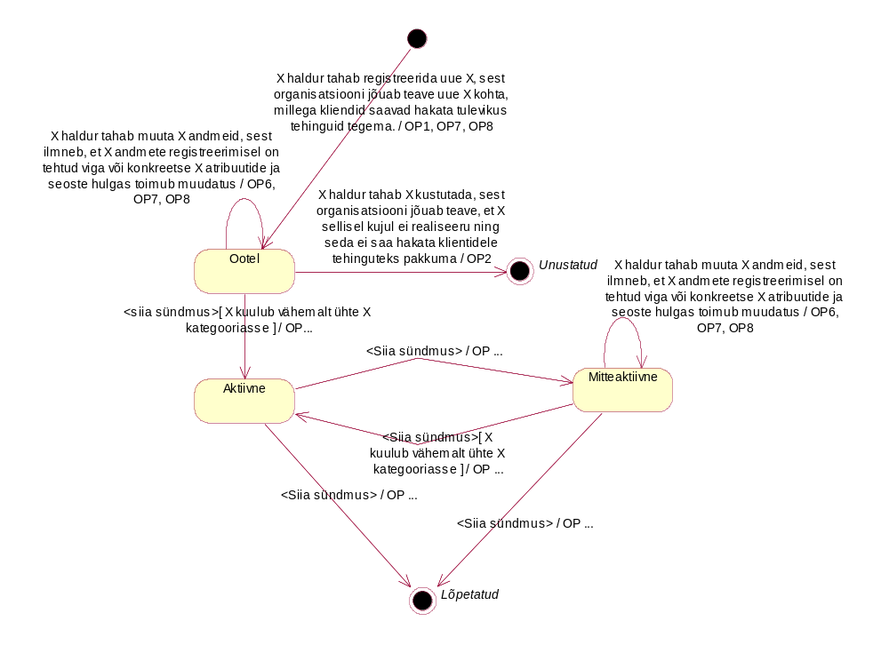
Joonis 7 X seisundidiagramm

CRUD maatriks

Tabel 8 olev CRUD maatriks esitatakse olemitüüpide ja kasutusjuhtude täpsusega. Maatriksi veergudele vastavad kasutusjuhud ja ridadele olemitüübid.

Oranžil taustal on esitatud olemitüübid, mis kuuluvad X registrisse.

Tabel 8 CRUD maatriks.
Kasutusjuhud  Olemitüübid | 1 | 2 | 3 | 4 | 5 | 6 | 7 | 8 | 9 | 10 | 11 | Kokku
Klassifikaator | R | R |  | R | R |  | R | R | R | R | R | R
Riik
Töötaja_roll | R |  |  |  |  |  |  |  |  |  |  | R
Isiku_seisundi_liik | R |  |  |  |  |  |  |  |  |  |  | R
Töötaja_seisundi_liik | R |  |  |  |  |  |  |  |  |  |  | R
X_kategooria |  | R |  | R |  |  |  | R |  |  | R | R
X_kategooria_tüüp |  | R |  | R |  |  |  | R |  |  | R | R
X_seisundi_liik |  | R |  | R | R |  | R | R | R | R | R | R
Isik | R |  |  |  |  |  |  | R |  |  |  | R
Kasutajakonto | R |  |  |  |  |  |  |  |  |  |  | R
Töötaja | R | R |  |  |  |  |  | R |  |  |  | R
Töötaja_rolli_omamine | R |  |  |  |  |  |  |  |  |  |  | R
X_kategooria_omamine |  | CRD |  | CRD |  |  |  |  |  |  | R | CRD
X |  | C |  | RU | RU |  | R | R | RU | R | R | CRU
<täienda>

1 – Tuvasta kasutaja
2 – Registreeri X
3 – Unusta X
4 – Muuda X
5 – Aktiveeri X
6 – Muuda X mitteaktiivseks
7 – Vaata kõiki ootel või mitteaktiivseid X
8 – Vaata kõiki X
9 – Lõpeta X
10 – Vaata X koondaruannet
11 – Vaata aktiivseid X

Füüsiline disain

Selles peatükis esitatakse mudel, mis kirjeldab X funktsionaalse allsüsteemi toimimiseks vajalike registrite tehnilist lahendust <täienda> andmebaasisüsteemis.

X funktsionaalse allsüsteemi vajatavate registrite füüsiline disain

<täienda> esitatakse diagrammid, mis kirjeldavad andmebaasis loodavate tabelite struktuuri ning nendes defineeritavaid kitsendusi.

Realisatsioon PostgreSQLis

Selles peatükis esitatakse andmebaasi PostgreSQLis (<täienda>) realiseerimiseks mõeldud laused.

Andmebaasi loomine

Skeemid

Domeenid

Tuleb luua ja kasutada vähemalt ühte.

Tabelid ja arvujada generaatorid

Andmebaasis tuleb luua vähemalt seitse tabelit. Surrogaatvõtmete väärtuste genereerimiseks tuleb kasutada arvujada generaatoreid.

Vaated

Kõik suuremad päringud tuleb realiseerida vaadetena. Vaateid peab olema vähemalt neli.

Protseduursed keeled

Trigeri funktsioonid ja trigerid

Peab olema kasutatud vähemalt kolme trigerit või reeglit. Hindamismudelis on info, millised trigerid lähevad selle arvu saavutamisel arvesse.

Trigerite testimise laused

Iga trigeri kohta vähemalt üks tagasirullitavasse transaktsiooni plokki pandud stsenaarium (lausete järjend), mille korral triger käivitub.

Reeglid

Reeglite testimise laused

Iga reegli kohta vähemalt üks tagasirullitavasse transaktsiooni plokki pandud stsenaarium (lausete järjend), mille korral reegel rakendub.

Rutiinid

Tuleb luua vähemalt neli rutiini (funktsiooni või protseduuri), mis pole seotud trigeritega ja mille poole saaks rakendusest pöörduda. Minimaalselt tuleb realiseerida kasutaja tuvastamise funktsioon ja kolm andmebaasioperatsiooni lepingut realiseerivad rutiinid (neli, kui kasutaja tuvastamiseks ei kasutata andmebaasis loodud funktsiooni).

Rutiinide testimise laused

Iga rutiini kohta selle väljakutse vähemalt ühe argumentide komplektiga. Andmete muutmise või kustutamise rutiinide väljakutsed võiks panna tagasirullitavasse transaktsiooni plokki.

Indeksid

Järgnevalt esitatakse indeksite loomise laused.

Välisvõtmete veergudele lisatavad indeksid

Kõik välisvõtmete veerud tuleb indekseerida. Seda tuleb teha viisil, mis ei põhjusta üksteist dubleerivate indeksite loomist põhjusel, et andmebaasisüsteem loon mõningad indeksid automaatselt.

Täiendavad sekundaarsed indeksid

Funktsioonil põhinevad indeksid

Klassifikaatorite väärtustamine

JSON formaadis lähteandmete laadimine

Kohustuslik ülesanne testandmete lisamiseks. Ülesannet täpsustatakse aine toimumise semestril. Nende tabelite jaoks, millesse selle ülesandega andmeid laaditi, ei tule klassifikaatorite väärtustamise või täiendavate testandmete lisamise jaotistes INSERT lauseid esitada.

Täiendavate testandmete lisamine

Kõigis tabelites peavad olema testandmed (vähemalt üks rida).

Andmebaasi statistika kogumine

Päringu täitmisplaani näide

Tuleb esitada ühe päringu kohta, mis on tehtud projektis loodud vaate põhjal.

Rollid ja kasutajad

Üleliigsete õiguste äravõtmine

Õiguste jagamine

Andmebaasiobjektide kustutamine

Järgnevalt esitatakse andmebaasiobjektide kustutamise laused.

Õiguste äravõtmine

Domeenide kustutamine

Tabelite ja arvujada generaatorite kustutamine

Väliste tabelite ja seotud andmebaasiobjektide kustutamine

Vaadete kustutamine

Indeksite kustutamine

Rutiinide kustutamine

Trigerite kustutamine

Trigerifunktsioonide kustutamine

Reeglite kustutamine

Kasutajate ja rollide kustutamine

Laienduste kustutamine

Skeemide kustutamine

Andmebaasi kustutamine

Realisatsioon Oracles

Selles peatükis esitatakse andmebaasi Oracles (..) realiseerimiseks mõeldud laused.

Andmebaasi kohandamine keele- ja kultuurikeskkonnale

Skeem

Tabelid ja arvujada generaatorid.

Andmebaasis tuleb luua vähemalt seitse tabelit. Surrogaatvõtmete väärtuste genereerimiseks tuleb kasutada arvujada generaatoreid.

Sünonüümid

Tuleb luua vähemalt üks.

Vaated

Kõik suuremad päringud tuleb realiseerida vaadetena. Vaateid peab olema vähemalt neli.

Paketid

Tuleb luua vähemalt neli rutiini (funktsiooni või protseduuri), mis pole seotud trigeritega ja mille poole saaks rakendusest pöörduda. Minimaalselt tuleb realiseerida kasutaja tuvastamise funktsioon ja kolm andmebaasioperatsiooni lepingut realiseerivad rutiinid (neli, kui kasutaja tuvastamiseks ei kasutata andmebaasis loodud funktsiooni). Kõik need peavad olema pakettides.

Rutiinide testimise laused

Iga rutiini kohta selle väljakutse vähemalt ühe argumentide komplektiga. Andmete muutmise või kustutamise rutiinide väljakutsed võiks panna tagasirullitavasse transaktsiooni plokki.

Trigerid

Peab olema kasutatud vähemalt kolme trigerit või reeglit. Hindamismudelis on info, millised trigerid lähevad selle arvu saavutamisel arvesse.

Trigerite testimise laused

Iga trigeri kohta vähemalt üks tagasirullitavasse transaktsiooni plokki pandud stsenaarium (lausete järjend), mille korral triger käivitub.

Indeksid

Järgnevalt esitatakse indeksite loomise laused.

Välisvõtmete veergudele lisatavad indeksid

Kõik välisvõtmete veerud tuleb indekseerida. Seda tuleb teha viisil, mis ei põhjusta üksteist dubleerivate indeksite loomist põhjusel, et andmebaasisüsteem loon mõningad indeksid automaatselt.

Täiendavad sekundaarsed indeksid

Funktsioonil põhinevad indeksid

Klassifikaatorite väärtustamine

XML formaadis lähteandmete laadimine

Kohustuslik ülesanne testandmete lisamiseks. Ülesannet täpsustatakse aine toimumise semestril. Nende tabelite jaoks, millesse selle ülesandega andmeid laaditi, ei tule klassifikaatorite väärtustamise või täiendavate testandmete lisamise jaotistes INSERT lauseid esitada.

Täiendavate testandmete lisamine

Kõigis tabelites peavad olema testandmed (vähemalt üks rida).

Andmebaasi statistika kogumine
Kõikide projekti tabelite kohta.

Päringu täitmisplaani näide

Tuleb esitada ühe päringu kohta, mis on tehtud projektis loodud vaate põhjal.

Rollid ja kasutajad

Õiguste jagamine

Andmebaasiobjektide kustutamine

Järgnevalt esitatakse andmebaasiobjektide kustutamise laused.

Õiguste äravõtmine

Tabelite ja arvujada generaatorite kustutamine

Sünonüümide kustutamine

Vaadete kustutamine

Indeksite kustutamine

Pakettide kustutamine

Trigerite kustutamine

Kasutajate ja rollide kustutamine

Tehisintellekti kasutus

Kas, olete kasutanud selle töö tegemisel tehisintellekti vahendite (nt suured keelemudelid) abi? Kui jah, siis selgitage palun, milliseid vahendeid, mis viisil ja mis eesmärgil Te kasutasite ning hinnake, kui palju oli nendest abi.

Tehisintellekti kasutus on lubatud ja soositud, kuid lõpptulemuse õigsuse eest vastutavad töö autorid.

Kasutatud materjalid

- AKIT. Andmekaitse ja infoturbe seletussõnastik. [WWW] https://akit.cyber.ee/ (18.01.2026)
- Andmebaasid I õppematerjalid. [WWW] https://maurus.ttu.ee/390 (18.01.2026)
- Andmebaaside projekti tegemise mall (töövihik). [WWW] https://maurus.ttu.ee/390 (18.01.2026)
- Chisholm, M., 2000. Managing Reference Data in Enterprise Databases: Binding Corporate Data to the Wider World. Morgan Kaufmann.
- Country Codes - ISO 3166 [WWW]
https://www.iso.org/iso-3166-country-codes.html (18.01.2026)
- Eesti Statistika. Riikide ja territooriumide klassifikaator 2022v1. [WWW] https://klassifikaatorid.stat.ee/item/stat.ee/6979448e-15b7-4a90-82d0-00adff469b5f (18.01.2026)
- Isikuandmete kaitse seadus. [WWW] https://www.riigiteataja.ee/akt/IKS (18.01.2026)
- Larman, C., 2004. Applying UML and Patterns: An Introduction to Object-Oriented Analysis and Design and Iterative Development. Prentice Hall. 736 p.
- National identification number. Wikipedia [WWW] https://en.wikipedia.org/wiki/National_identification_number (18.01.2026)
- Nimeseadus. Elektrooniline Riigi Teataja. [WWW] https://www.riigiteataja.ee/akt/NS (18.01.2026)
- Pollard, J. What are the rules for email address syntax? ReturnPath [WWW] https://knowledge.validity.com/s/articles/What-are-the-rules-for-email-address-syntax?language=en_US (18.01.2026)
- Riik. Vikipeedia. [WWW] https://et.wikipedia.org/wiki/Riik (18.01.2026)
- Sõnaveeb. [WWW] https://sõnaveeb.ee (18.01.2026)
- Stackoverflow. What is the maximum length of a valid email address? [WWW] https://stackoverflow.com/questions/386294/what-is-the-maximum-length-of-a-valid-email-address (18.01.2026)

